

**DIKO**安裝導覽

v1.0

20190716

# Disclaimer

Copyright 2019.. All rights reserved by Software Island Taiwan. Unauthorized reprints are prohibited

If you have any questions, please email toInfo@si-taiwan.com.

# Table of Contents

Disclaimer 2

Table of Contents 3

1 需求 4

2 安裝IIS Server及其相關的.net Framework 3.5.1與4.5.1 5

3 安裝Microsoft WSE 2.0 SP3 15

4 DIKO伺服器核心 18

5 安裝Open Office 21

6 安裝「Microsoft SQL 2012 Express」 25

7 為DIKO產生軟體的認證 39

8 設定web.config 41

9 在IIS中新增Web application 47

10 設定並初始化Solr系統 50

11 新增與安裝DIKO Index Monitor 到 Windows services 54

12 新增與安裝DIKO Rendition manager 到 Windows services 59

13 新增與安裝DIKO Email Capturing 到Windows services 64

14 新增與安裝DIKO Email Capturing Pro 到Windows services 69

15 新增與安裝DIKO Sync Folder Mass Monitor 到 Windows services 73

16 瀏覽並登入DIKO 78

# 1 需求

**OS**

- MS Windows Server 2008 / 2012 / 2016

**Database**

- MS SQL Server 2008 / 2012

**Module**

- IIS Server 7.0 / 8.0 / 9.0 / 10.0

- .net Framework 3.5 sp1 (Microsoft SQL Express2012 所需元件)

- .net Framework 4.5

- Microsoft WSE 2.0 SP3 (必要)

**User Access / Permission for installation**

- Administrator

# 2 安裝IIS Server及其相關的.net Framework 3.5.1與4.5.1

應該只在「伺服器管理員」內安裝.net Framework，以免往後與其他軟體衝突。

2.1 打開 “**伺服器管理員**”

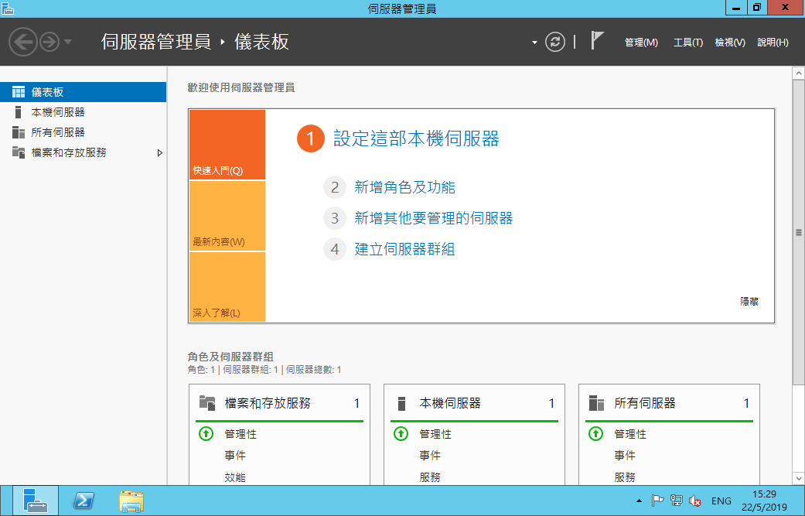

2.2 選擇 “**管理**”, 並選擇 “**新增角色及功能**”

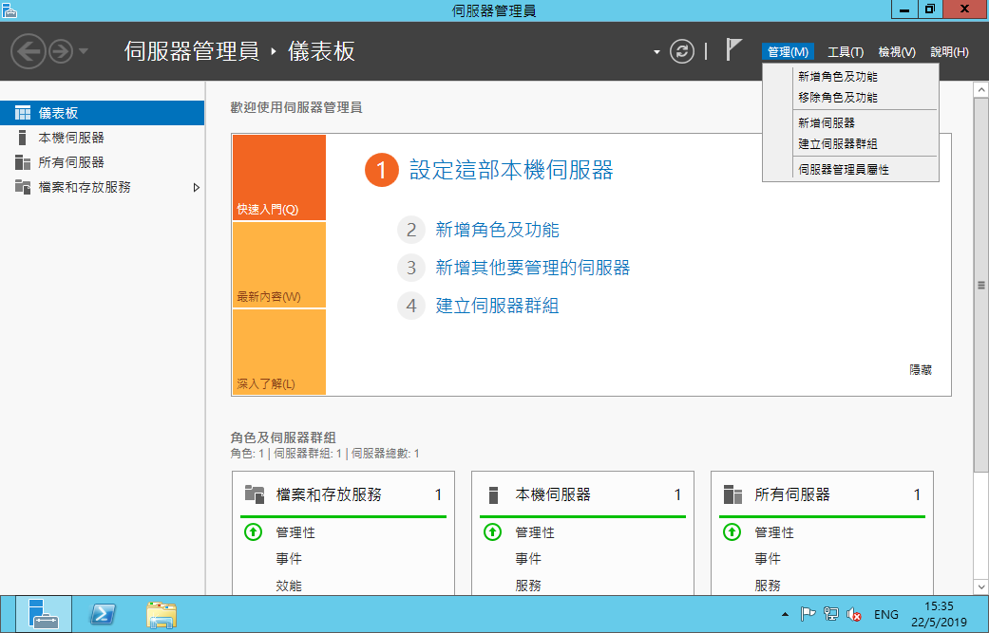

2.3 點擊[**下一步(N) >**]

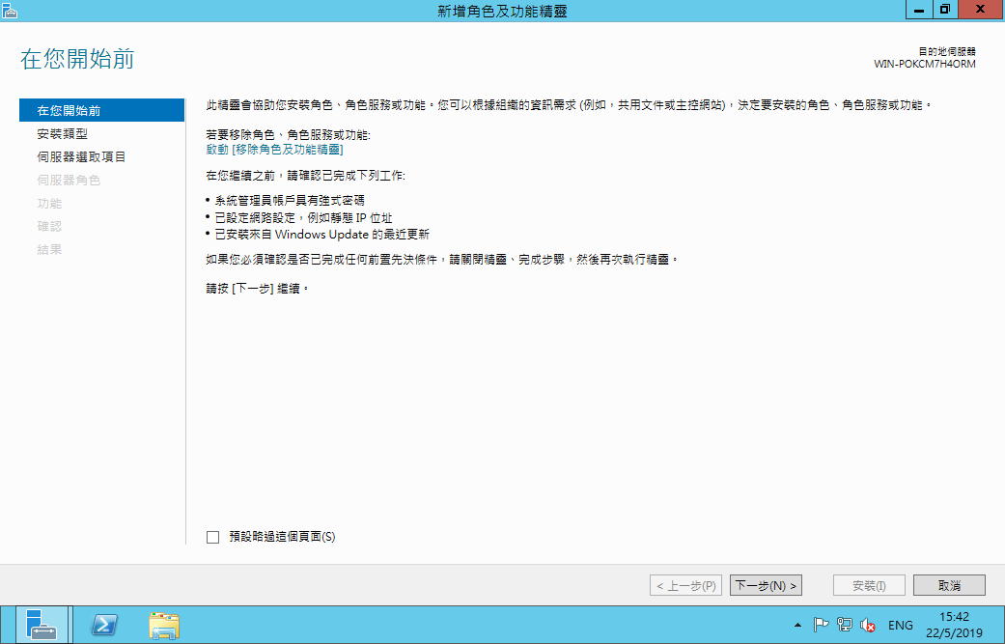

2.4 點擊 [**下一步(N) >**]

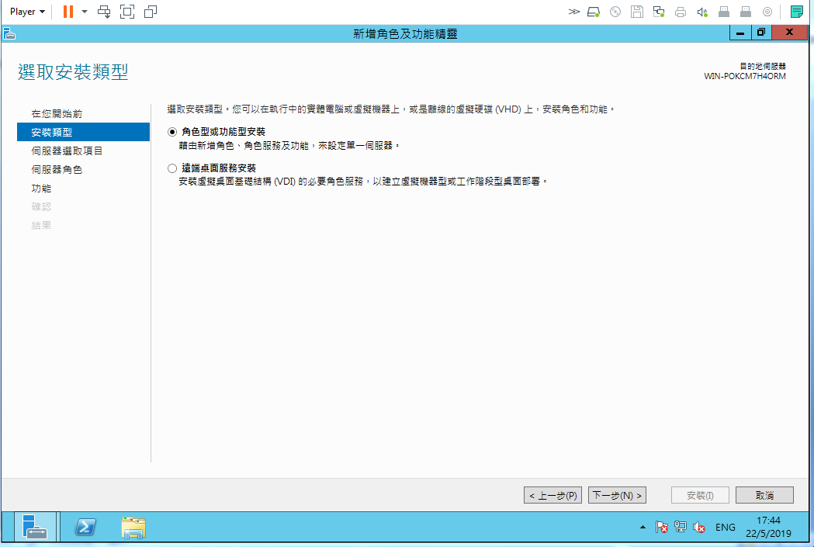

2.5 點擊 [**下一步(N) >**]

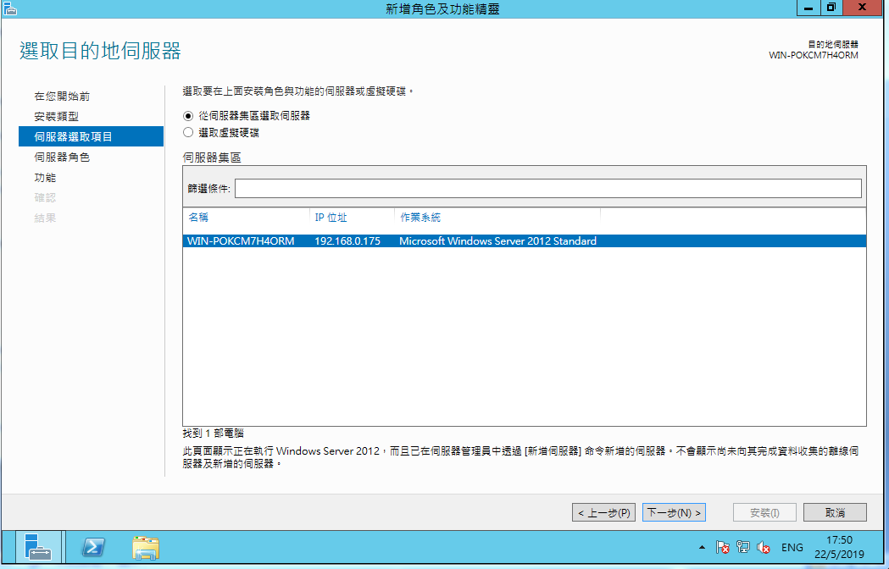

2.6 在“**伺服器角色**”, 選擇 “**Application Server**” 和 “**Web Server (IIS)**”

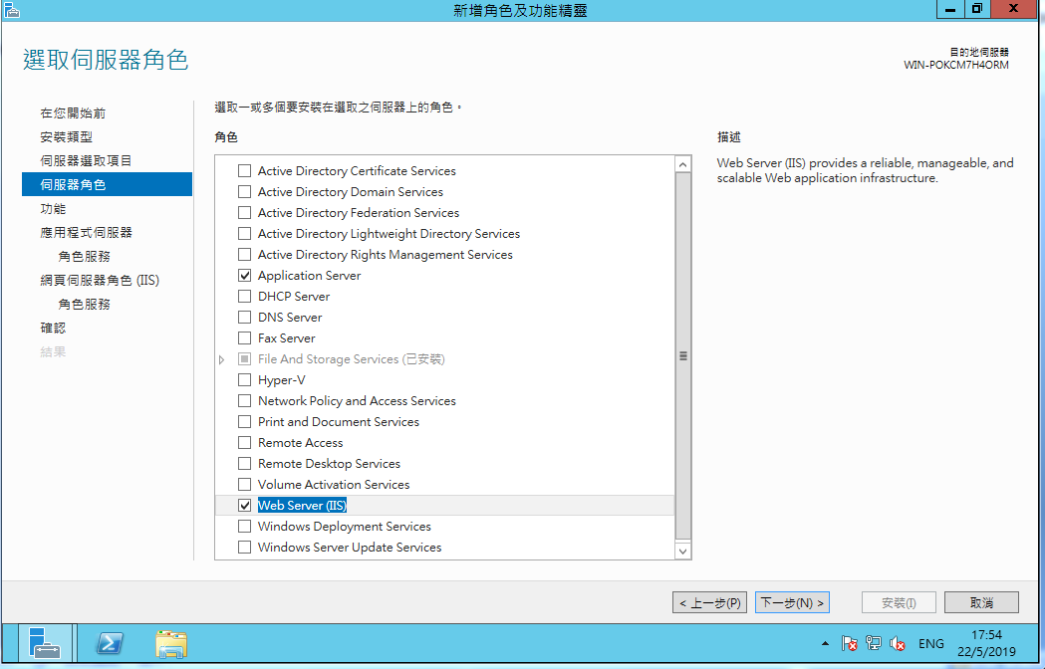

(此畫面針對Windows Server 2008 / 2012)

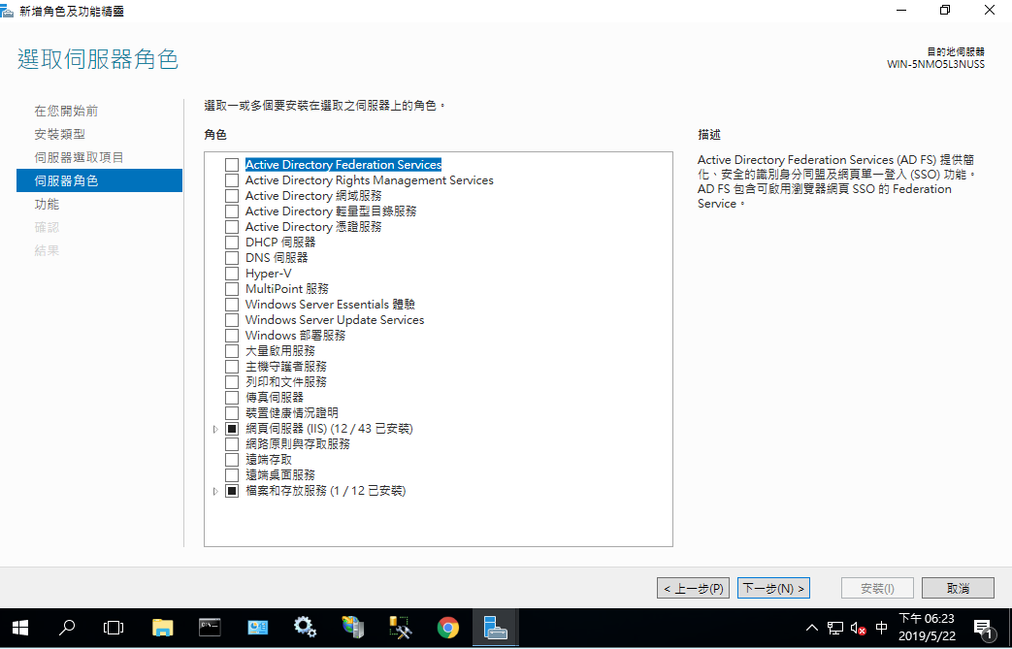

(此畫面針對Windows Server 2016)

2.7 當選擇了 “**Web Server (IIS)**” ，將會顯示 “**新增角色及功能精靈**”的視窗。點擊 “**新增功能**”並點擊 [**下一步(N) >**]

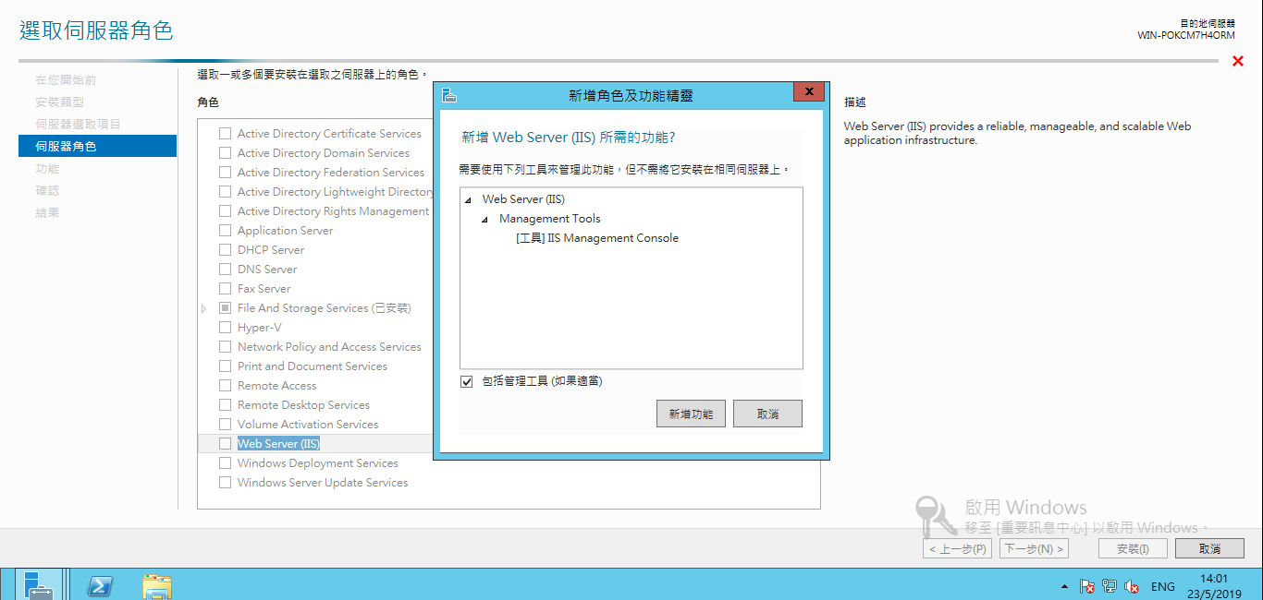

2.8 在 **功能**， 選擇 “**.NET Framework 3.5 Features**” 和 “**.NET Framework 4.5 Features**”

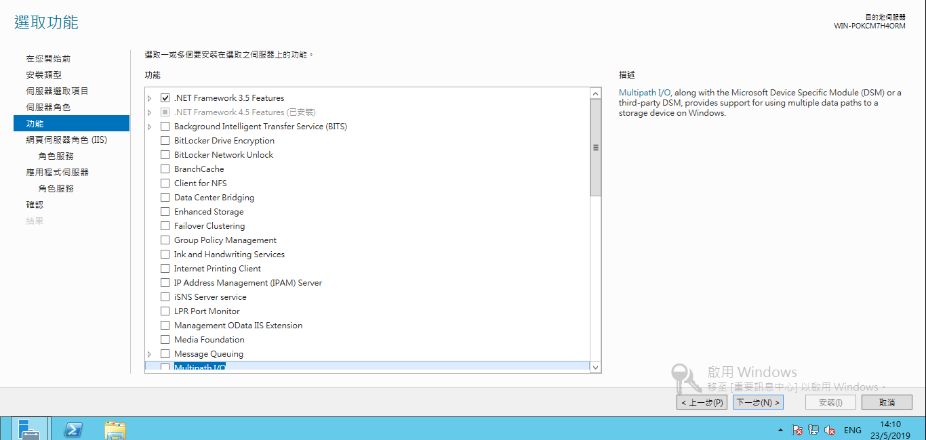

2.9 點擊「**應用程式伺服器」對應的「角色服務**」，選擇「**.NET Framework 4.5**」「**TCP Port Sharing**」：

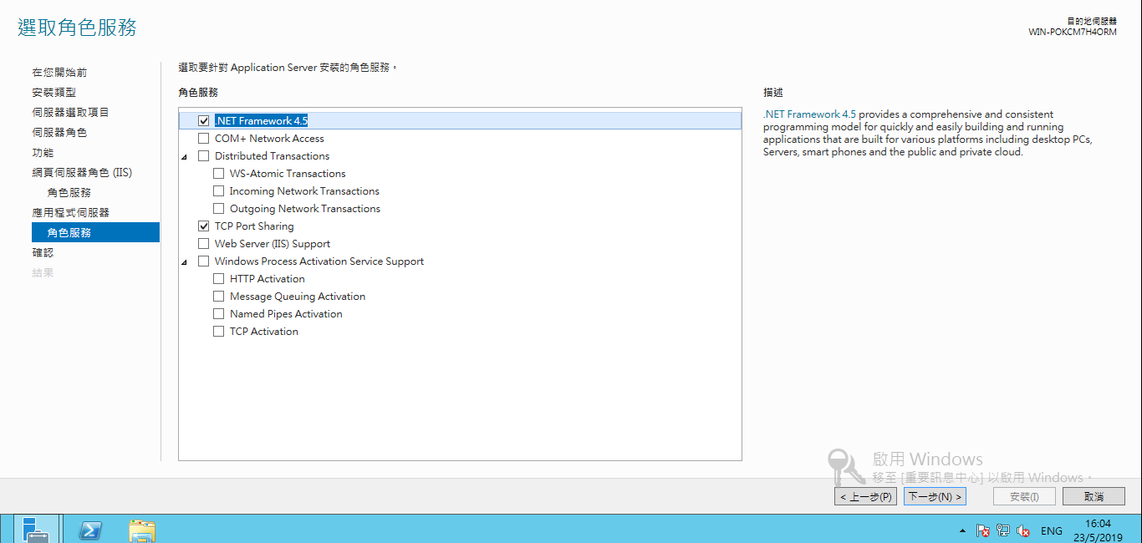

2.10 點選“**網頁伺服器角色-角色服務**”

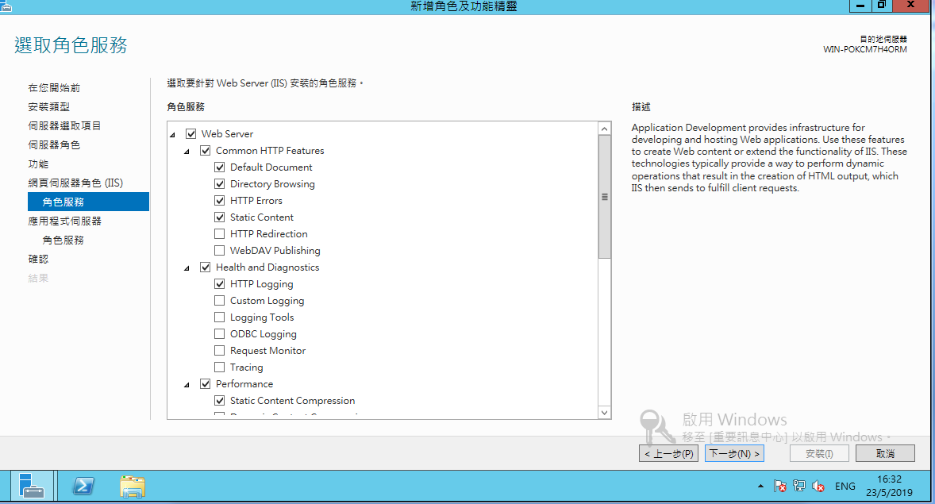

2.11 往下捲動並展開 **“Application Development”**， 選擇 **“.Net Exensibility3.5”**, **“ASP.NET 3.5”**， **“ISAPI Extensions”**， **“ISAPI Filters”**， 然後點擊 [**Next**]

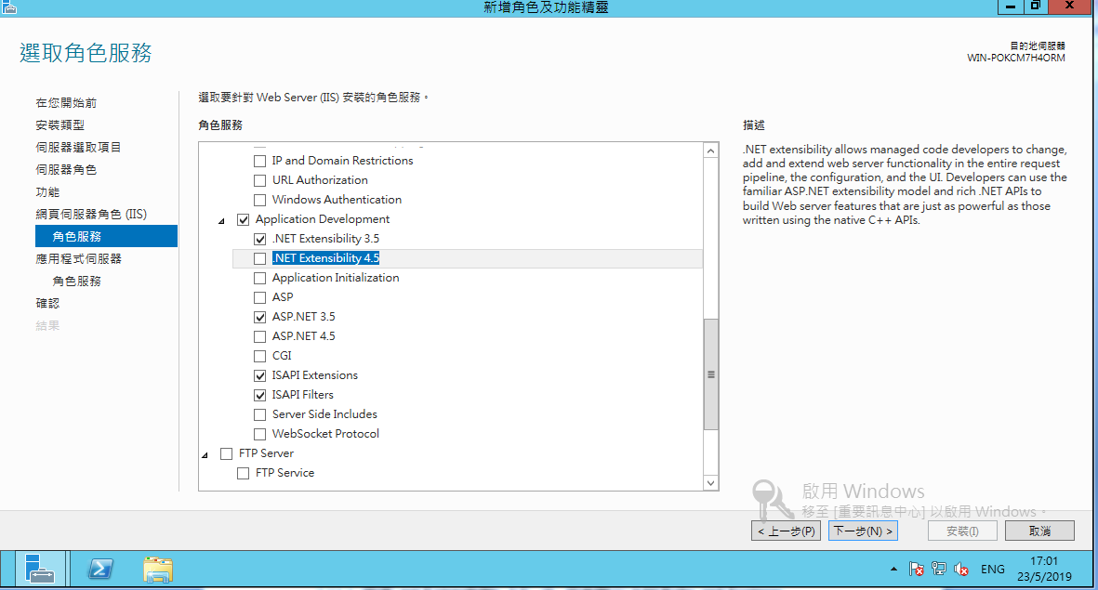

2.11.1 選擇“**.net Extensibility 3.5**” 後, 將會顯示“**新增角色及功能精靈**” 的視窗。 點擊 [**新增功能**]

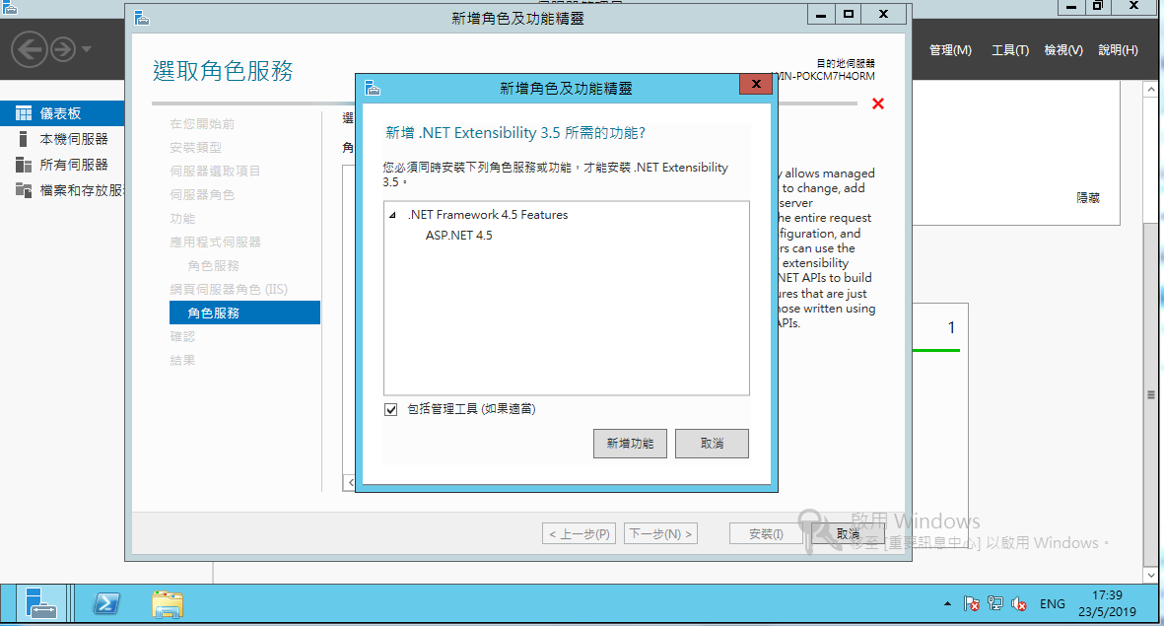

2.11.2 選擇 “**ASP .NET 3.5**”後 , 將會顯示“**新增角色及功能**” 的視窗。 點擊 [**新增功能**]

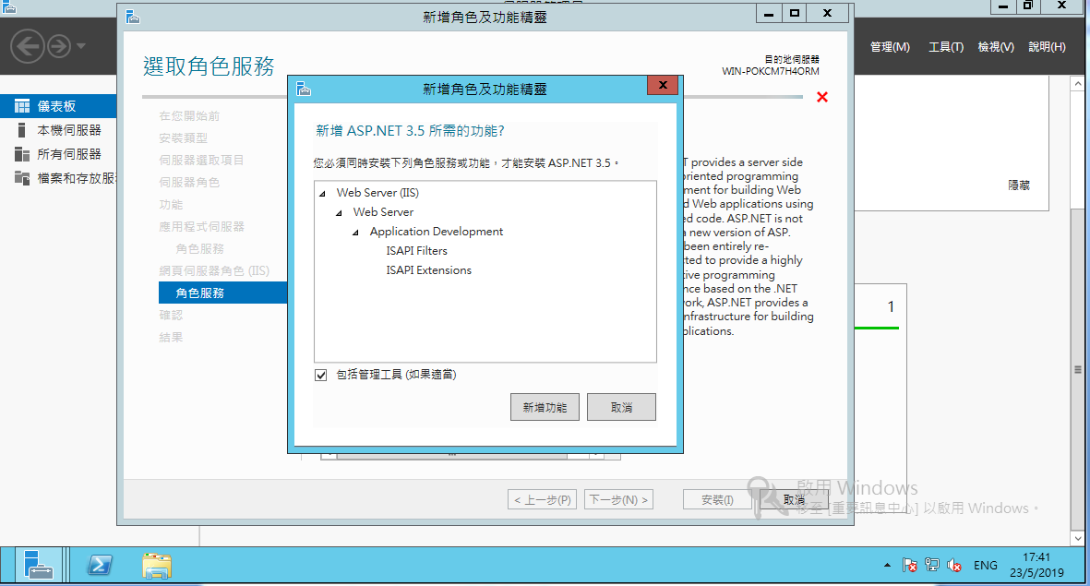

2.12 在 **確認**中點擊 [**安裝**]

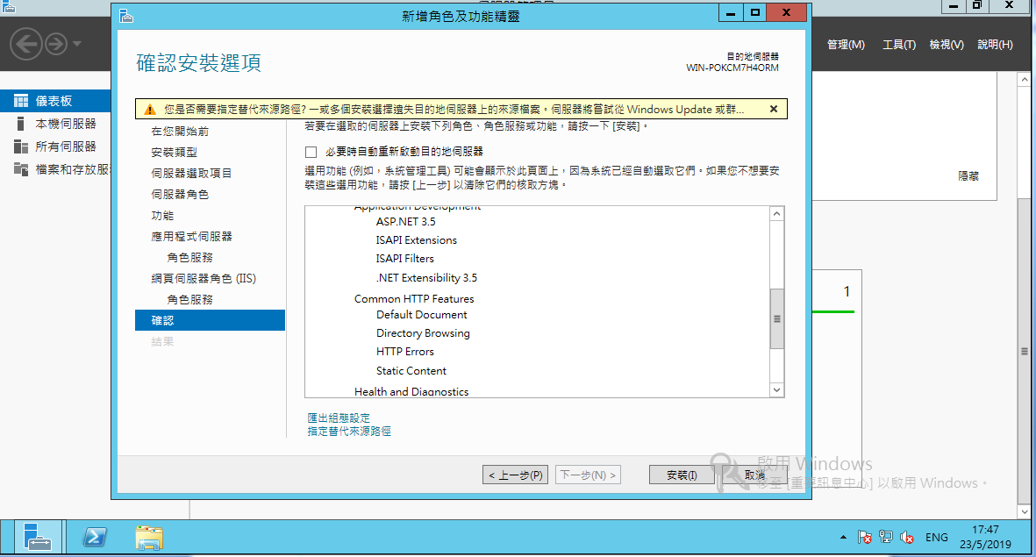

2.13 安裝完成後， 點擊 [**關閉**]

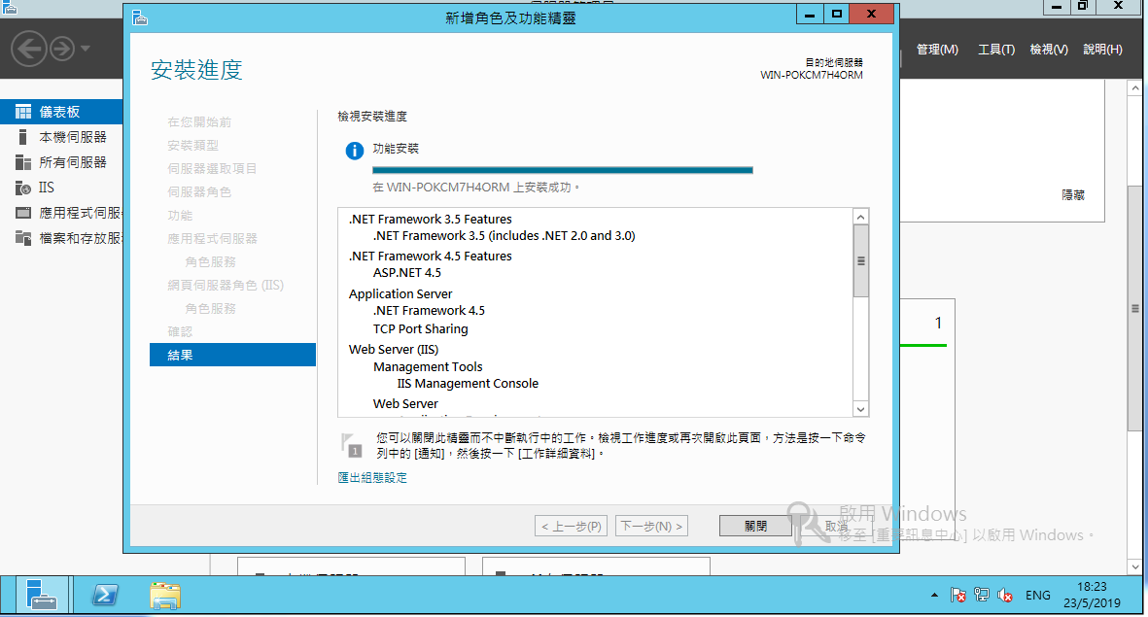

# 3 安裝Microsoft WSE 2.0 SP3

Microsoft的Web Service Enhancement (WSE)是IIS服務上的增強套件，只提供英文版本。DIKO系統須配合WSE的2.0 SP3版本使用。在系統安裝程式附有安裝檔案。使用者亦可從Microsoft的官網下載本增強套件。以下詳細列出安裝時所出現的畫面。

3.1 雙擊 **“Microsoft WSE 2.0 SP3”**, 並點擊 **[Next >]**

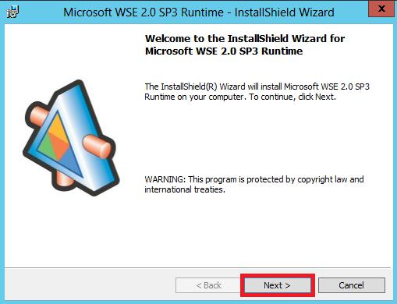

3.2 選擇 **“I accept the terms in the license agreement”** （我接受上列的協議）並點擊**[Next >]**以繼續

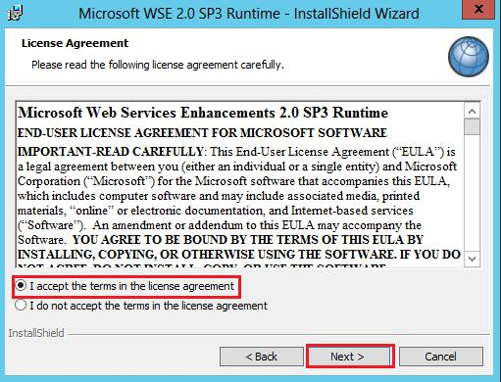

3.3 選擇 **“Runtime”** 並點擊 **[Next >]**

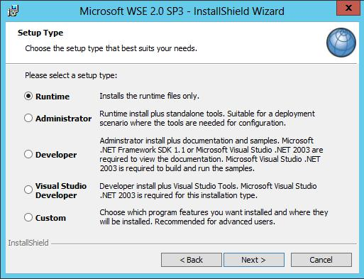

3.4 點擊 **[Install]**

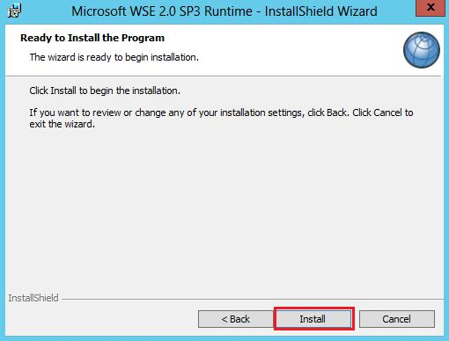

3.5 安裝完成後，點擊**[Finish]**.

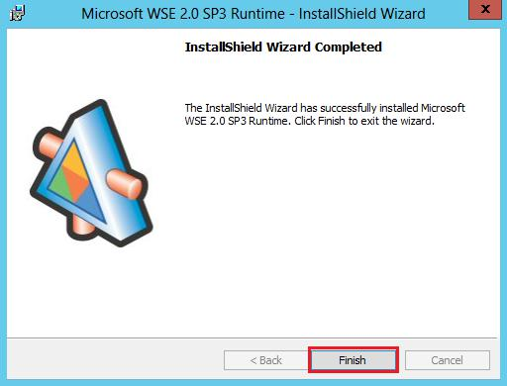

# 4 DIKO伺服器核心

4.1 雙擊 **“DIKO setup.exe”** 啟動 **setup wizard**， 並點擊 [**Next >**]

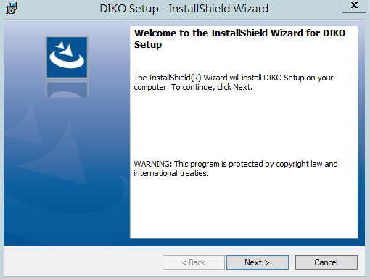

4.2 選擇 **“I accept the terms in the license agreement”**， 並點擊 [**Next >**]

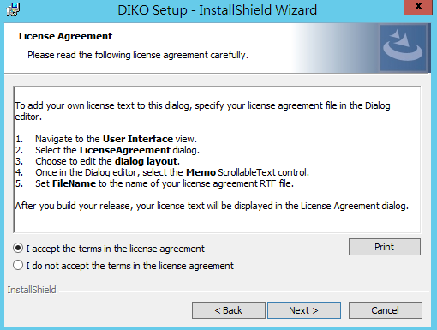

4.3 如有需要，可以改變安裝路徑，然後點擊 [**Next >**]

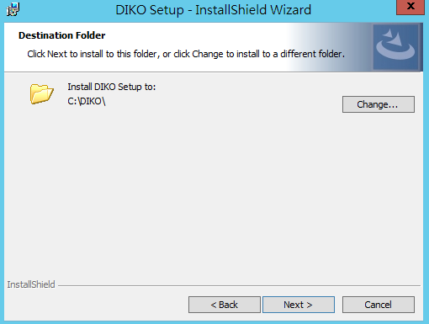

4.4 點擊 [**Install**]

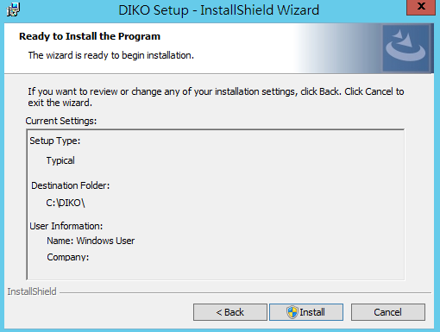

4.5 等待安裝程序

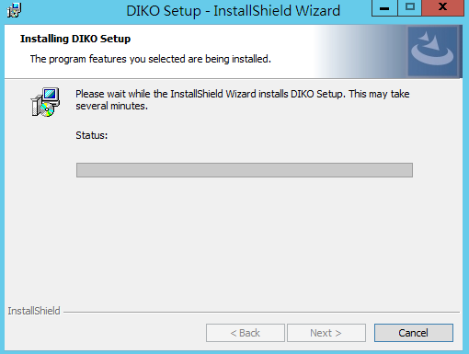

4.6 點擊 [**Finish**]

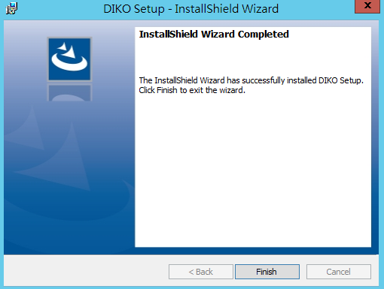

# 5 安裝Open Office

5.1 在DIKO的目錄中打開 **OOO3_4_1** 資料夾並點擊**Setup.exe**

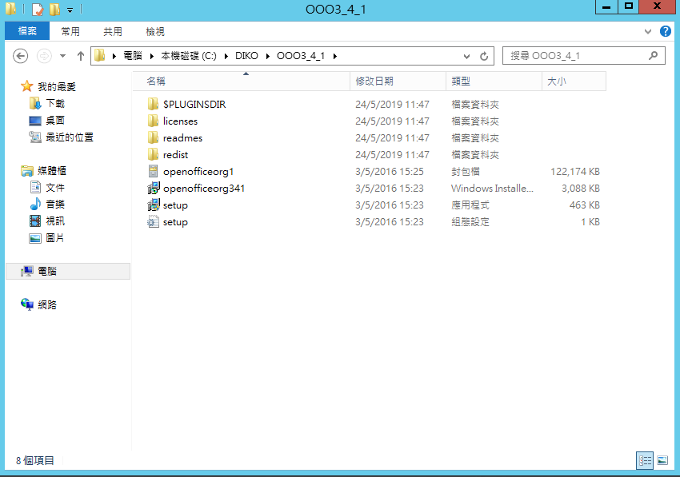

5.2 點擊 **[Next >]**

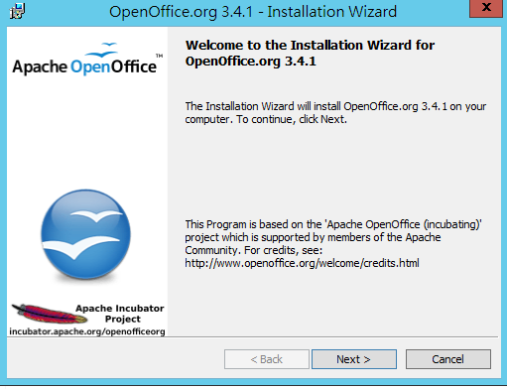

5.3 如有需要，可輸入您的使用者資訊，並點擊 **[Next >]**

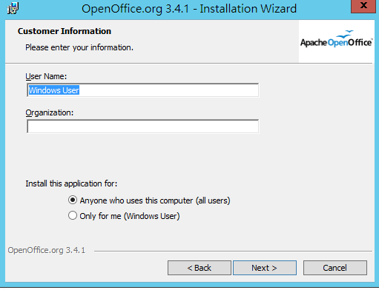

5.4 點擊 **[Next>]**

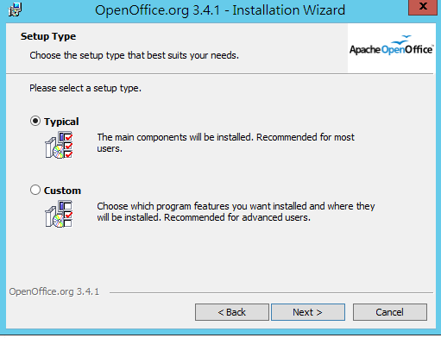

5.5 點擊 **[Install]**

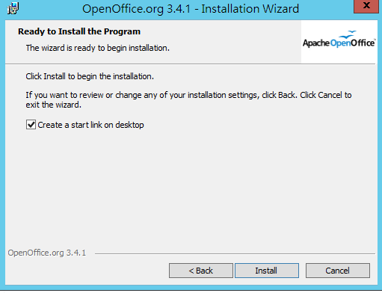

5.6 等待安裝程序

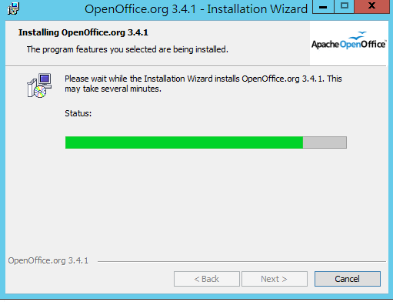

5.7 完成安裝程序後，點擊 **[Finish]**

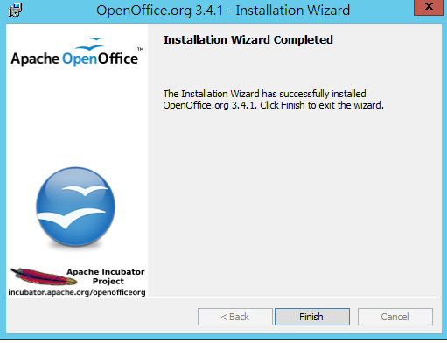

# 6 安裝「Microsoft SQL 2012 Express」

6.1 Microsoft® SQL Server® 2012 Express 是一個功能強大而且可靠的免費資料管理系統，可為輕量型網站和桌面應用程式，提供豐富可靠的資料存放區。  
您可以從Microsoft的網站下載Microsoft SQL Express

<https://www.microsoft.com/zh-tw/download/details.aspx?id=29062>

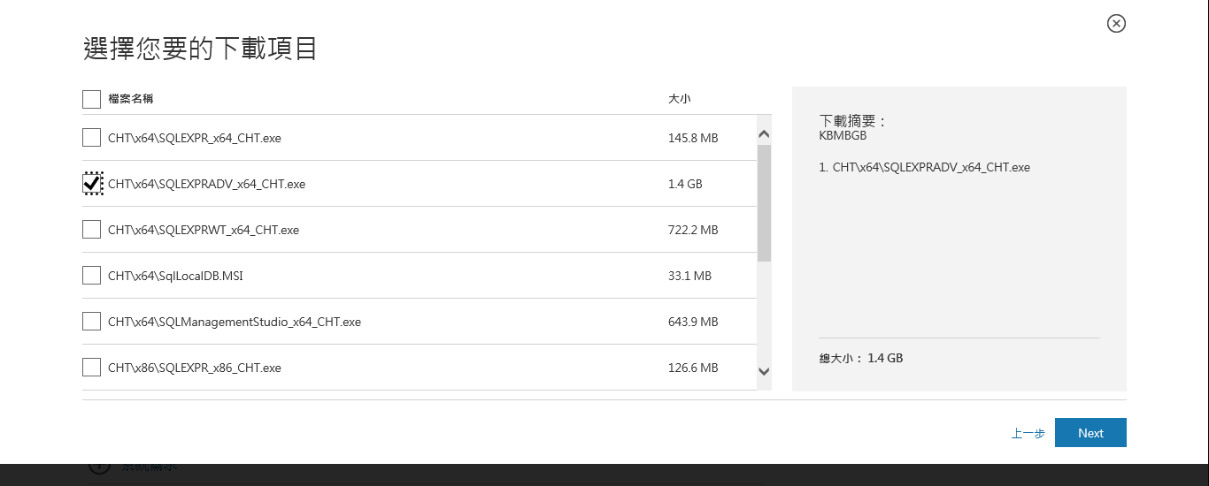  
啟動您下載的SQLEXPRADV_x64_CHT（1.4 GB）。系統將在運行安裝之前壓縮下載的文件。

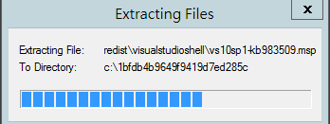

6.2 啟動 **SQLEXPRADV_x64_CHT.exe** 選擇 **“安裝”** > **“新增SQL Server獨立安裝或將功能加入至現有安裝”**

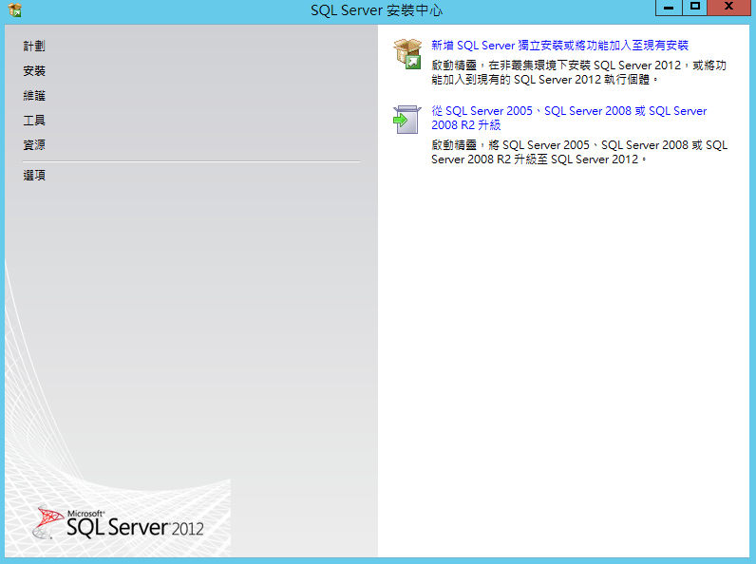

6.3 選取 **“我接受授權條款(A)”** 並點擊 **[下一步(N) >]**

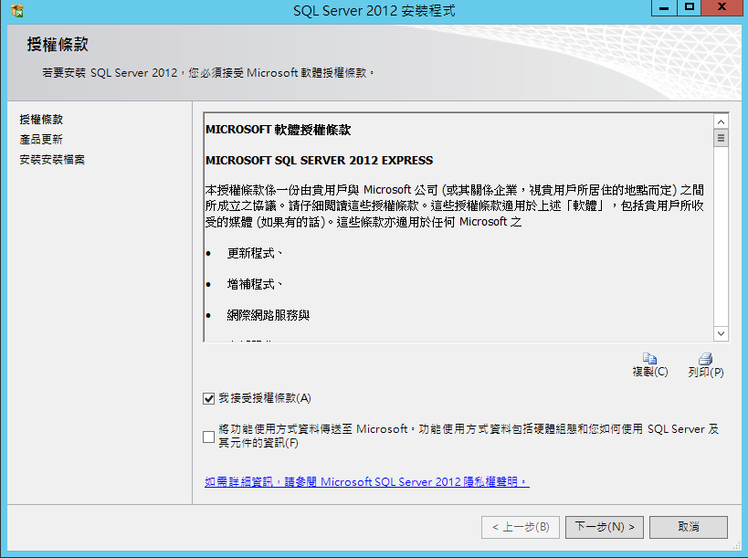

6.4 點擊 **[下一步(N) >]**

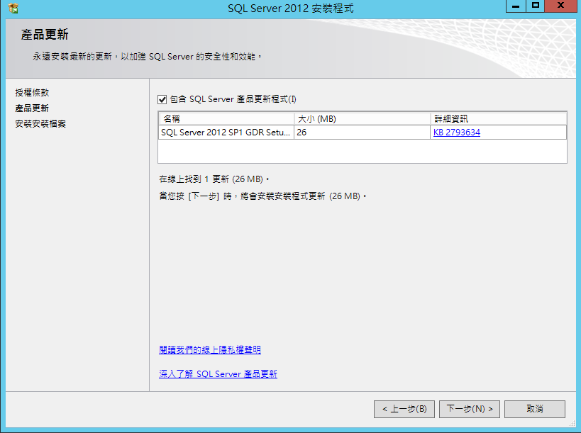

6.5 等待作業程序

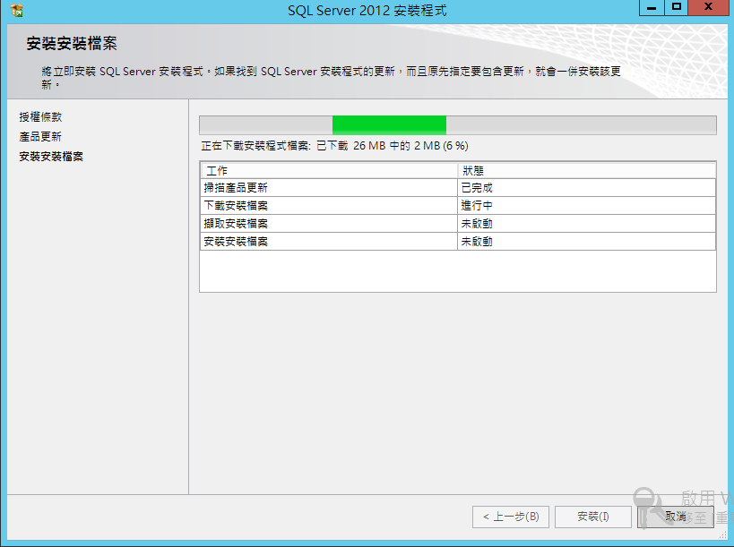

6.6 完成程序後，點擊 **[下一步(N) >]** 以確定默認設置。

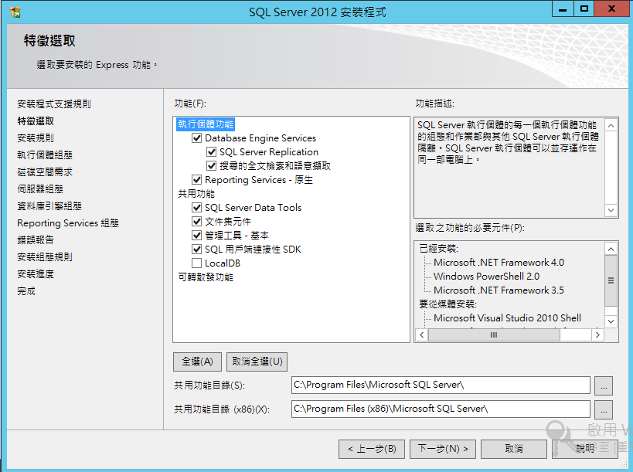

6.7 點擊 **[下一步(N) >]**

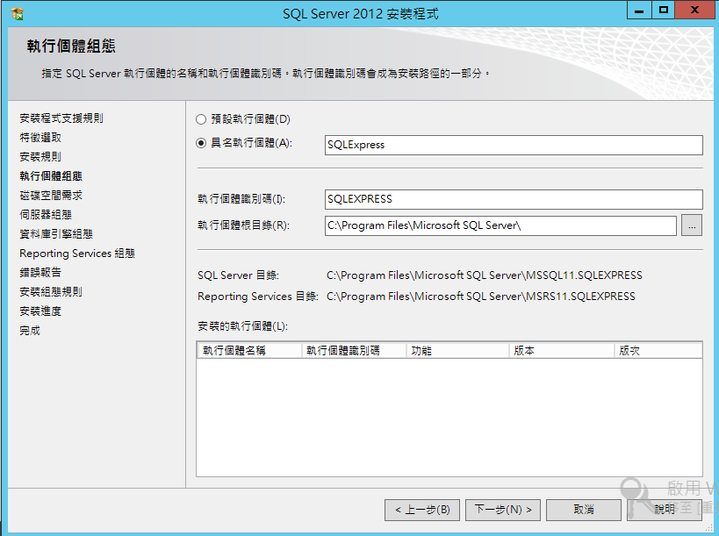

6.8 選擇 **“定序”** 標籤改變排序順序

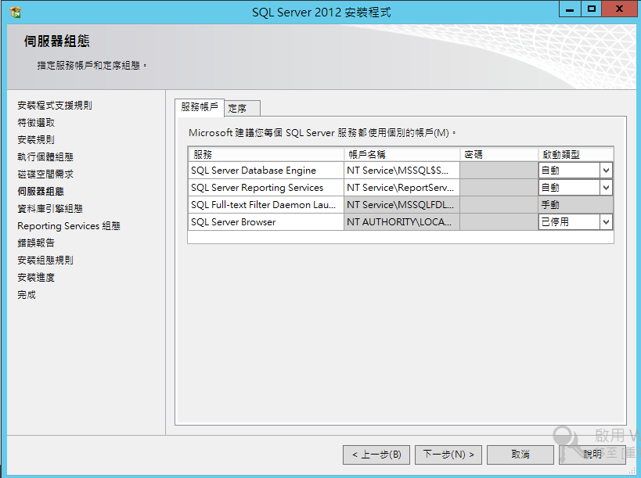

6.9 點擊 **[自訂]**

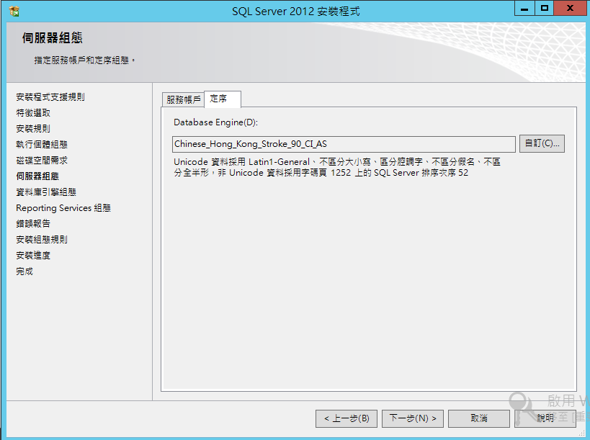

6.10 先點選「選取要使用的定序方式：」之下的「Windows定序指示項和排序次序(W)」，然後才可以將排序次序改成「**Chinese_Hong_Kong_Stroke_90**」，之後再勾選「**區分腔調字**」然後點擊 **[確定]**

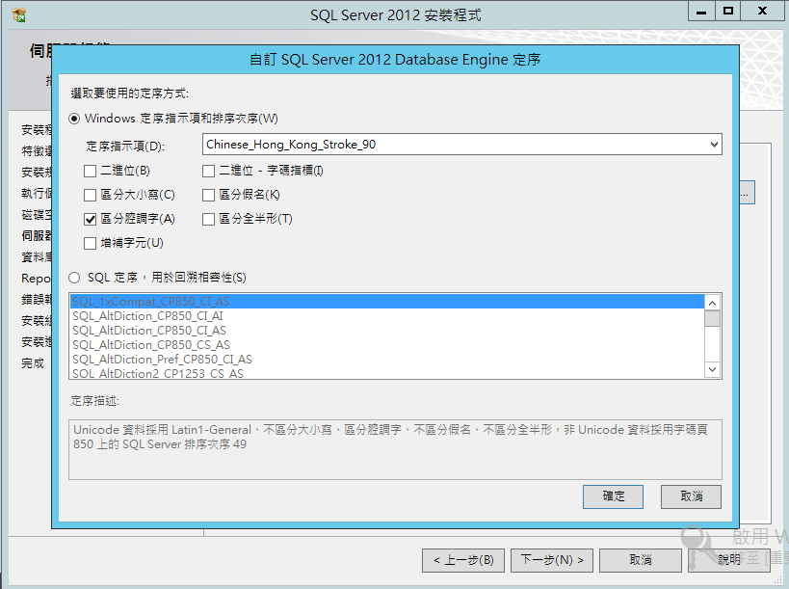

6.11 點擊 **[下一步(N) >]**

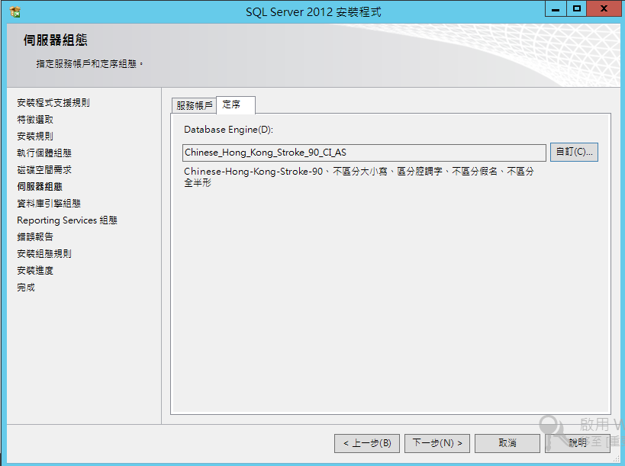

6.12 選擇 **“混合模式 (SQL Server 驗證與Windows 驗證)”** 並點擊 **[Add Current User]**。**“輸入密碼”** 和 **“確認密碼”** ， 預設的密碼為**“p@ssw0rd”，** 接著點擊**[下一步(N) >]**

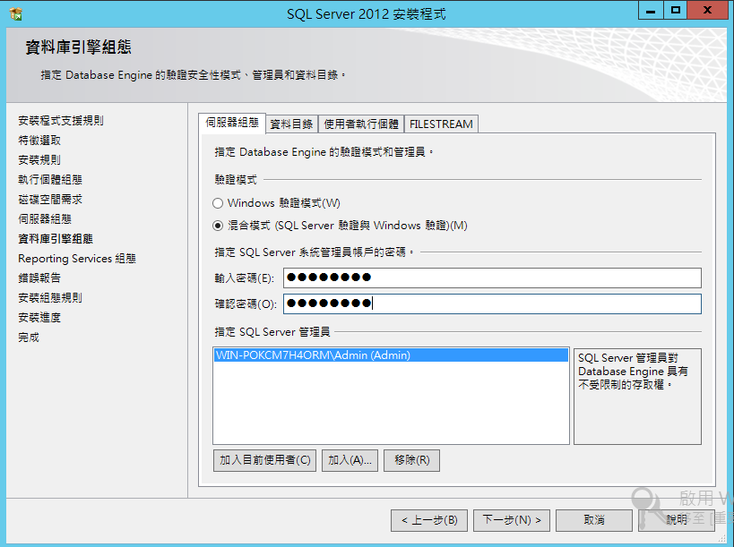

p@ssw0rd

6.13 選擇 **“安裝和設定”** 並點擊 **[下一步(N) >]**

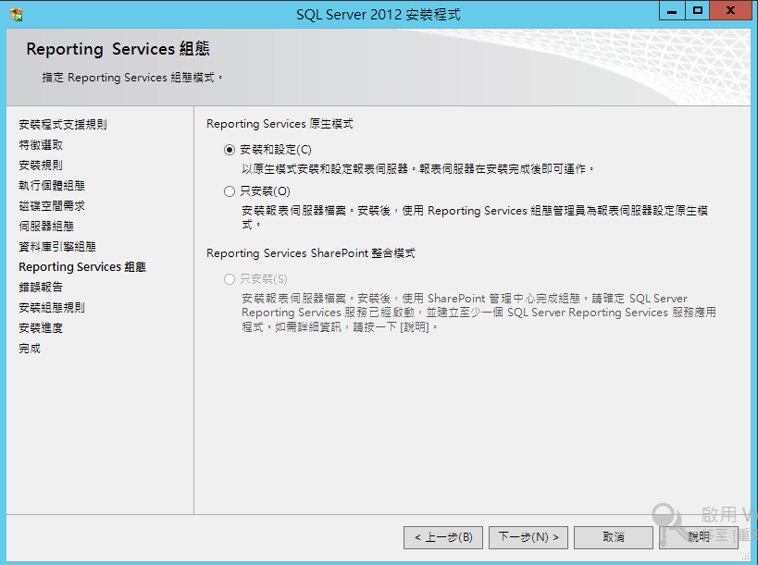

6.14 點擊 **[下一步(N) >]**

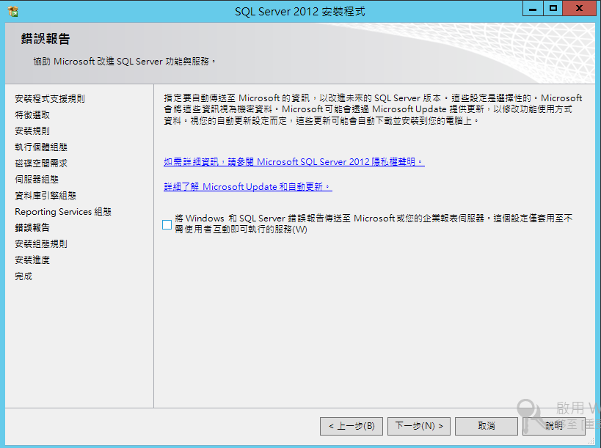

6.15 等待安裝程序

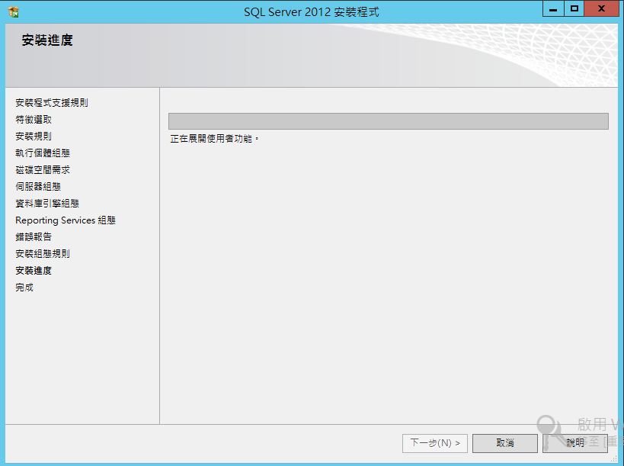

6.16 安裝程序完成後，點擊 **[關閉]**

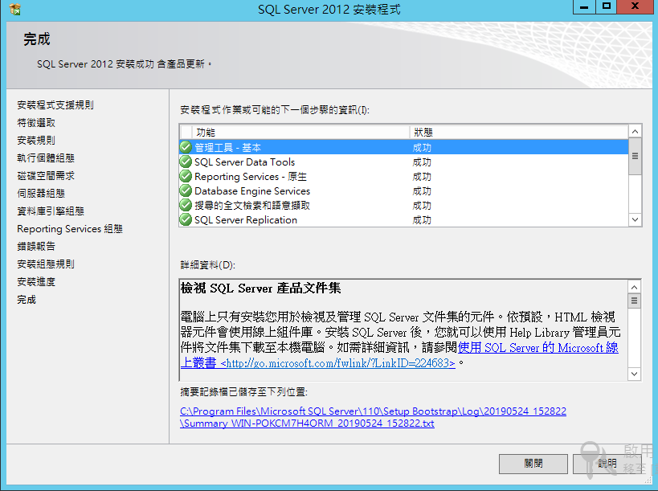

6.17 關閉 **“SQL Server 安裝中心”** 視窗

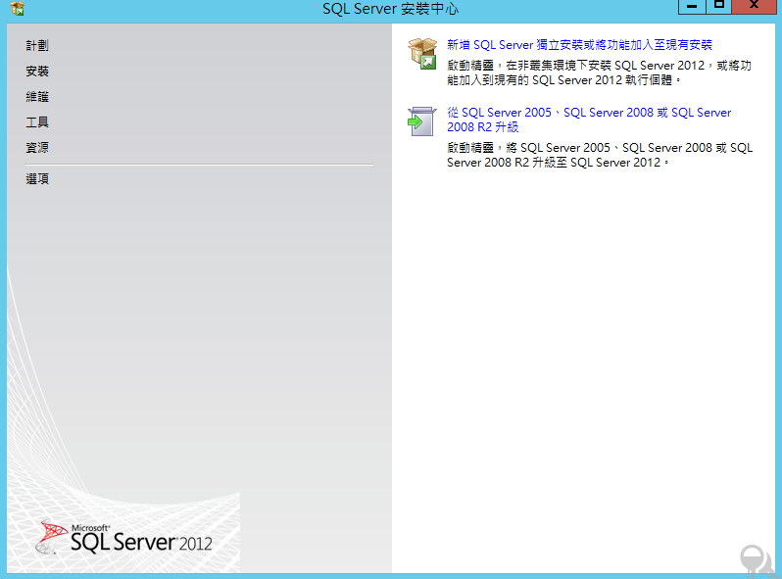

6.18 搜尋隨著Microsoft SQL Server Express 2012一起安裝的“**SQL Server Management Studio**”。如果找不到，也可以單獨下載此工具：  
<https://go.microsoft.com/fwlink/?linkid=2088649>  
在安裝較新版本之前，請檢查並卸載以前安裝的SQL Server Management Studio。

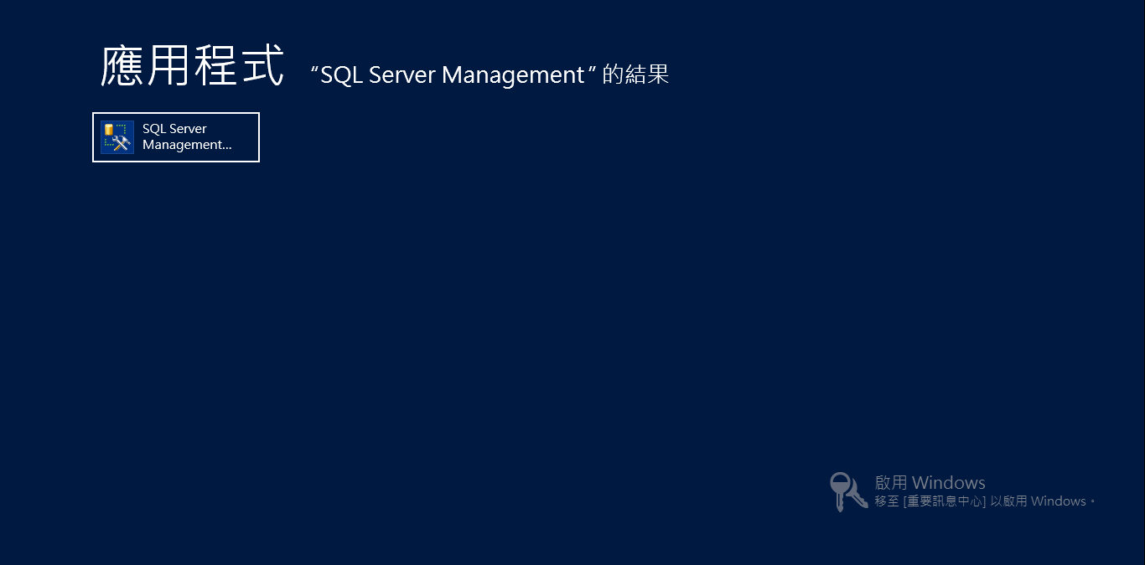

6.19 點擊 **“以系統管理員身分”** 來啟動

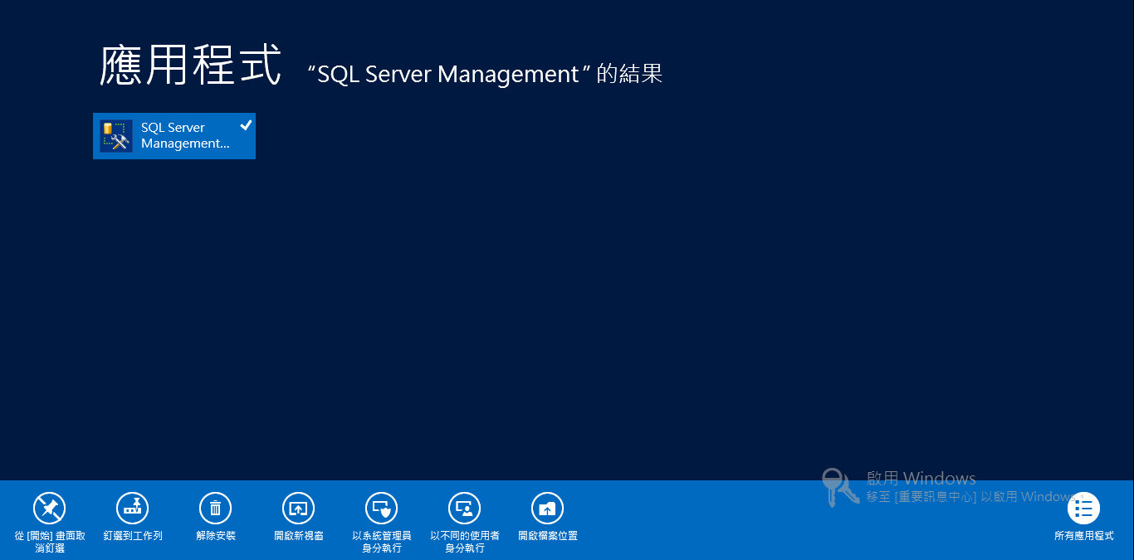

6.20 在 **“驗證”** 選擇 **“Windows 驗證”** ， 並點擊 **[連接]**

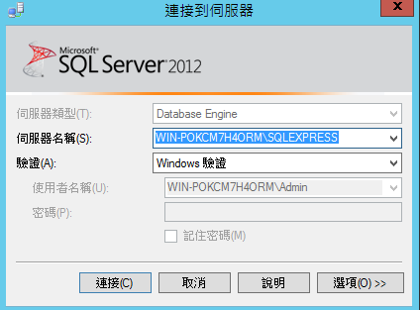

6.21 右鍵點擊 **“資料庫”**， 並選擇 **“附加”**

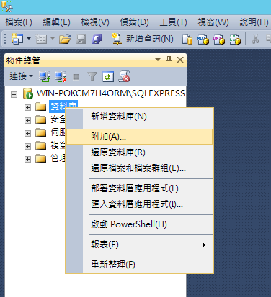

6.21 點擊 **“加入”**

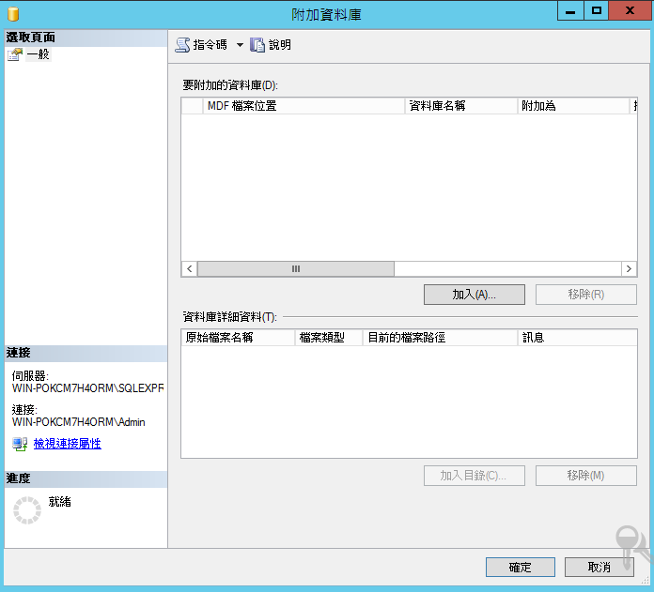

6.22 從 C:\DIKO\Database路徑中選擇 **“diko.mdf”** 並點擊 **[確定]**

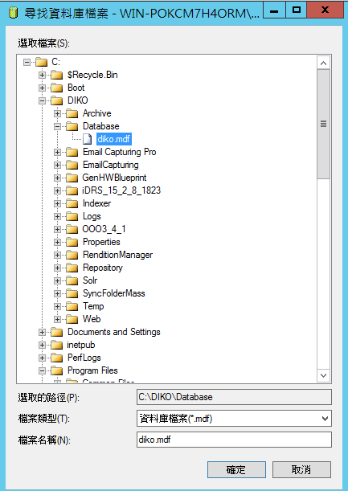

6.23 點擊 **[確定]**

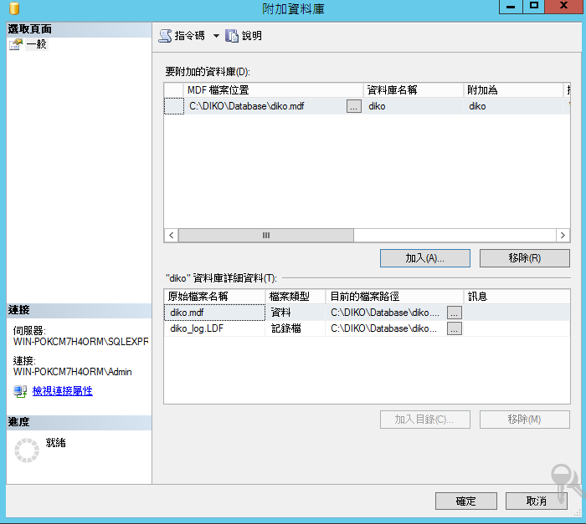

6.24 將新增一個 **“diko”**的資料庫。

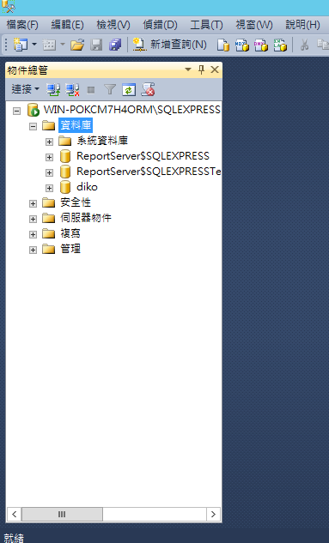

# 7 為DIKO產生軟體的認證

7.1 在 **C:\DIKO\GenHWBlueprint**的資料夾中雙擊 “**GenHWBlueprint.exe**”， 接著輸入相關資訊並點擊 **“Generate C2V File”**

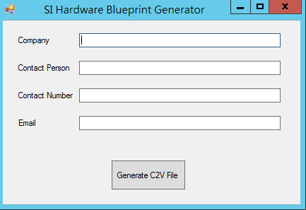

7.2 選擇一個產生**C2V File**的目的地路徑，並點擊**Save**。

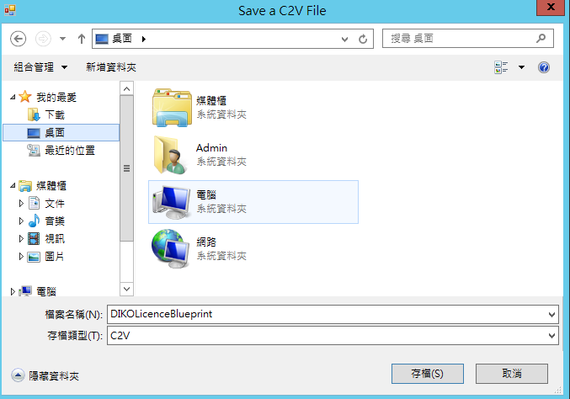

7.3 將產生的文件 **“DIKO License Blueprint.c2v”** 發送回給供應商.



7.4 供應商會將 **“diko_license.v2c”** 發送給您 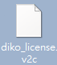，並請將 **“diko_license.v2c”** 複製至 **C:\DIKO\Properties**

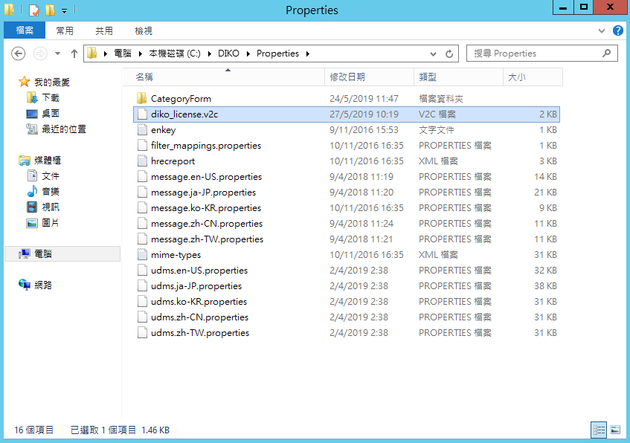

# 8 設定web.config

8.1 前往 **C:\DIKO\Web**, 並經由**記事本**打開 **web.config**  
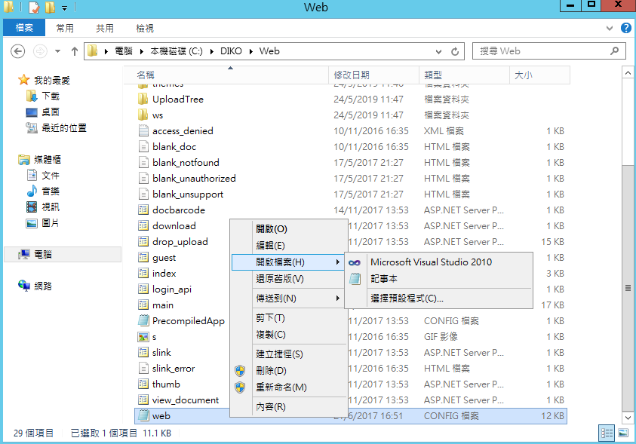

8.2確保以下內容在**web.config**中指向正確的路徑：

<appSettings>

<add key="LogPath" value=" C:\diko\Logs\" />

<add key="RepositoryPath" value="C:\diko\Repository\" />

<add key="TempPath" value="C:\diko\Temp\" />

<add key="PropertiesDir" value="C:\diko\Properties\" />

<add key="FilterMappings" value="C:\diko\Properties\filter_mappings.properties" />

<add key="MIMEMappings" value=" C:\diko\Properties\mime‐types.xml" />

<add key="IndexPath" value="C:\ diko\Index\" />

</appSettings>

8.3同時，將**connectionString**中的**DataSource**和**Password**值更改為**MSSQL sa密碼**：

<connectionStrings>

<add name="udmsmsdb" connectionString="Data Source=WIN‐DHEDFUCIKSP\SQLEXPRESS;Initial

Catalog=diko;Persist Security Info=True;User ID=sa;Password=p@ssw0rd"

providerName="System.Data.SqlClient" />

</connectionStrings>

8.4 保存**web.config**

8.5 打開**web.config**的**內容，**並點擊**安全性**選單

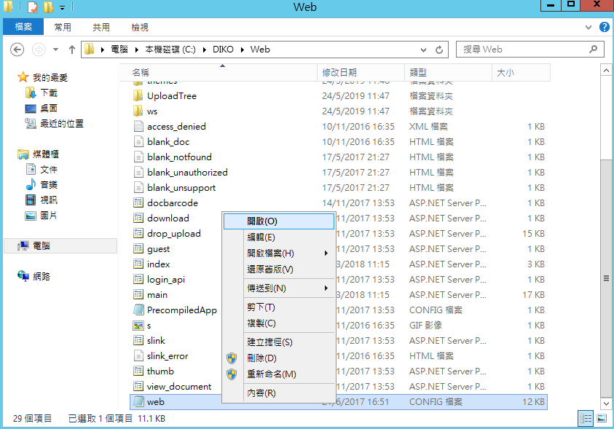

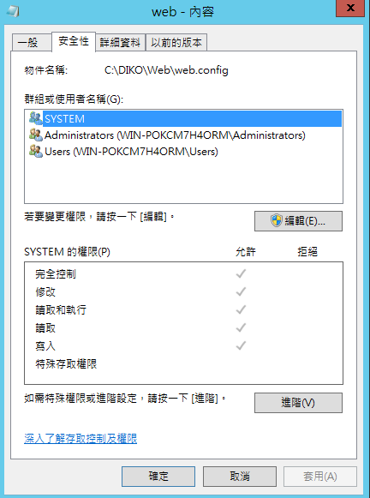

8.6 點擊**編輯**，並點擊**新增...**

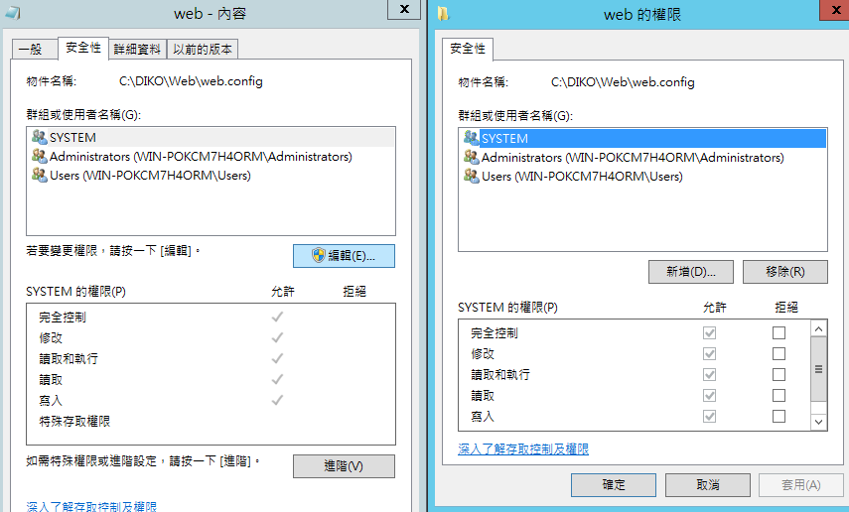

8.7 點擊對話匣左下角的「進階(A)…」

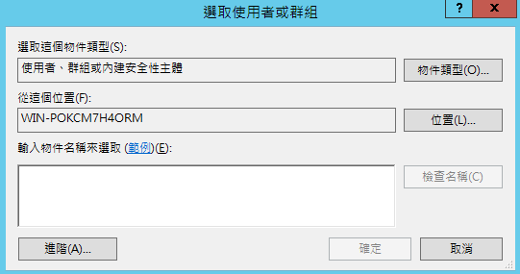

出現了下列畫面之後，點選**「立即尋找(N)」**

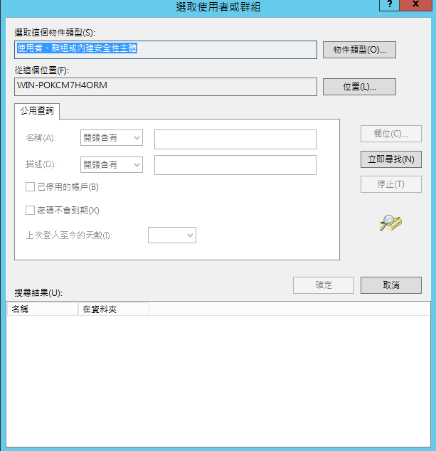

8.8 在對話匣下方的「搜尋結果(U):」**內**點選**IIS_IUSRS，**並點擊[**確定**]為網上連線設權限  
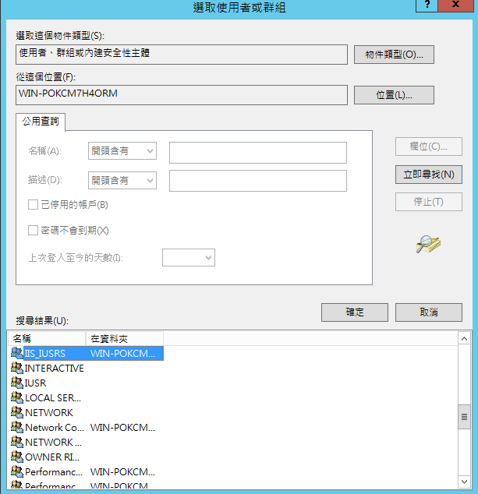

8.9 點擊[**確定**]

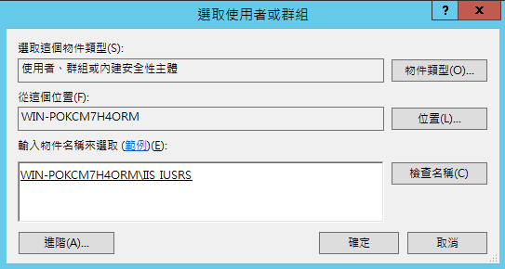

8.10 將**IIS_IUSRS**的權限都設為「允許」，點擊[**確定]**繼續。

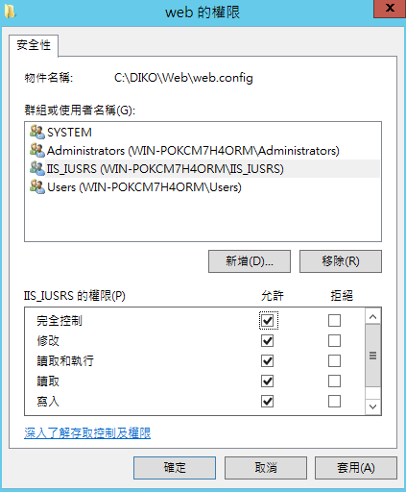

8.11 確定已新增新的使用者權限後，點擊[**確定]**

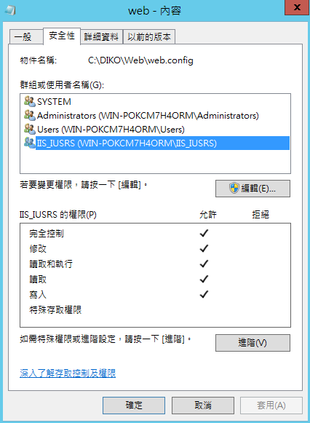

# 9 在IIS中新增Web application

9.1 搜尋 **“IIS 管理控制台”**

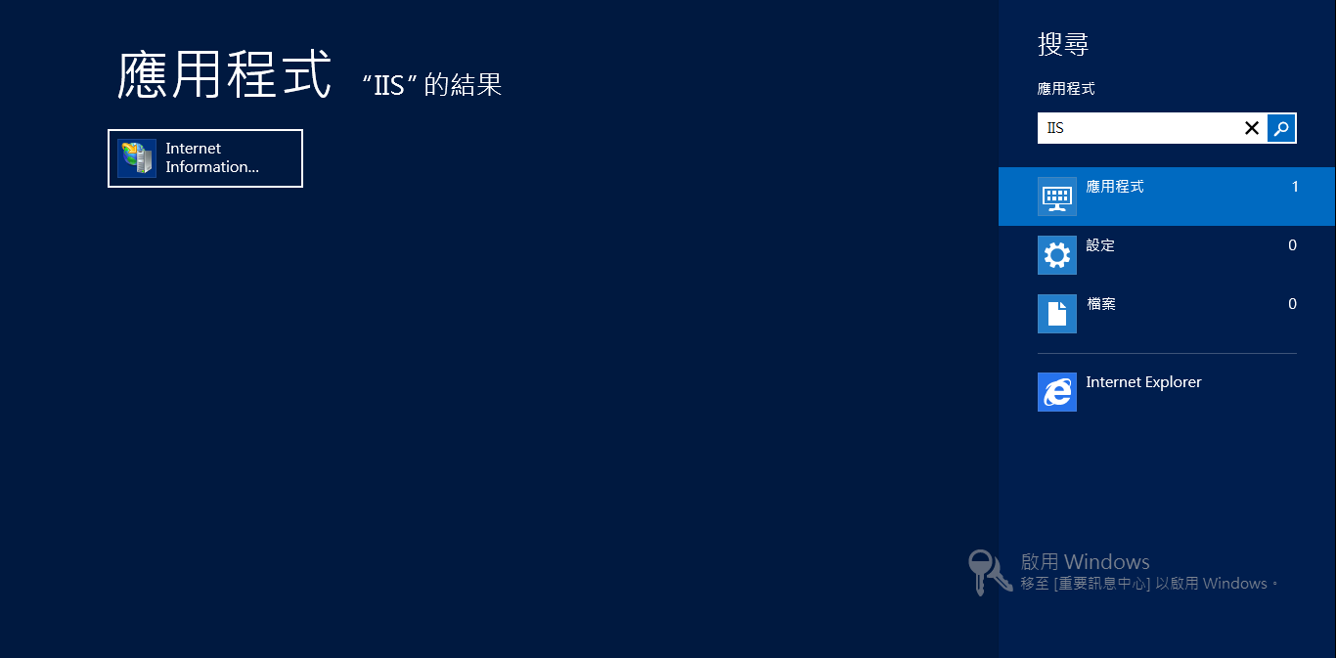

9.2 在**Server**中展開 **“應用程式集區”** 的連結樹，並右鍵點擊 **“Default Web Site”**，接著選擇 **“新增應用程式”**

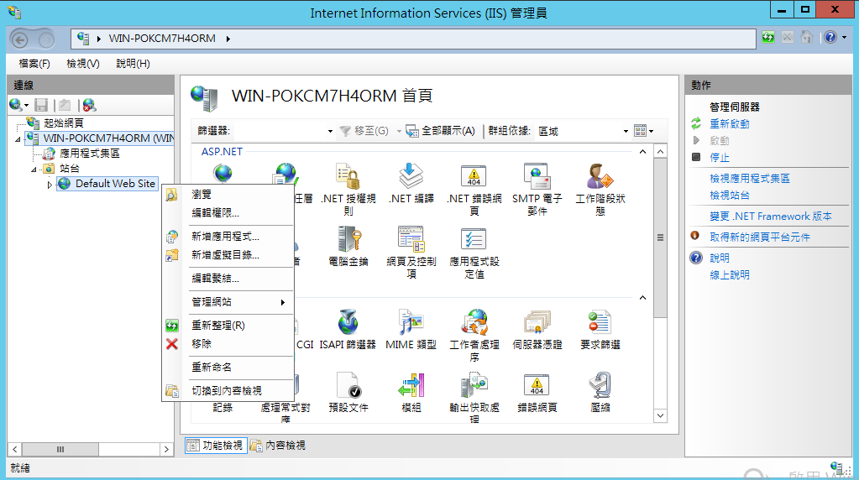

9.3 在**別名**中輸入 “**diko**” ， 並在 **“實體路徑”** 中選擇 “**C:\DIKO\Web**” (預設安裝路徑) ，接著點擊[**確定**]

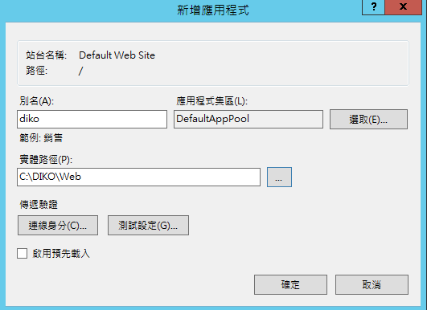

9.4 在左側列表選擇 “**應用程式集區**” ，在右側列表右鍵單擊“**DefaultAppPool**”， 接著選擇 “**進階設定…**”

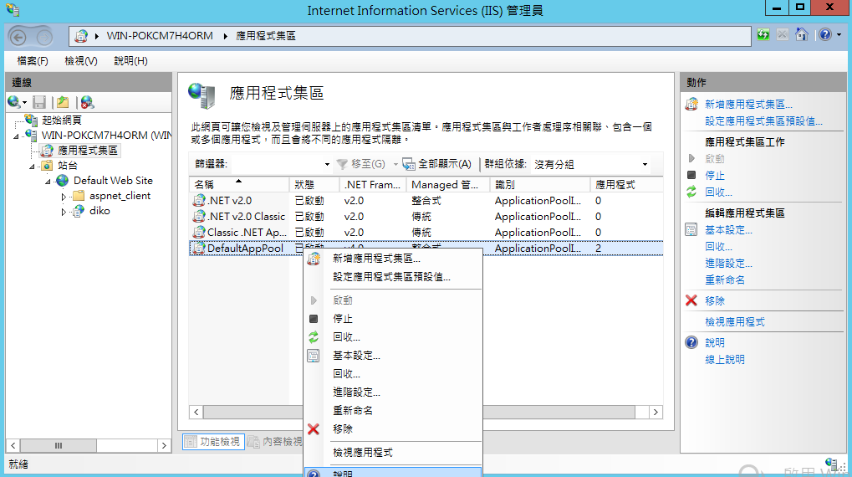

9.5 確認 **“.NET Framework 版本”** 是選擇 **“V2.0”** ，**“啟用32位元應用程式”** 是選擇 **“True”**，接著點擊 **[OK]**

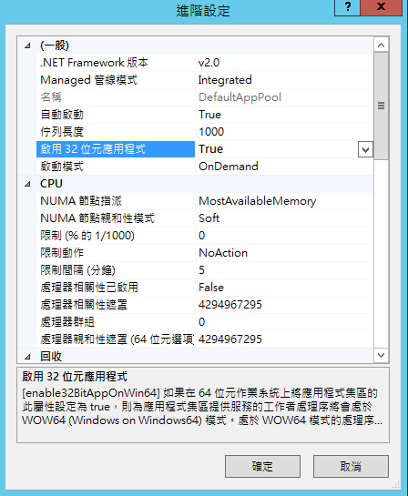

# 10 設定並初始化Solr系統

10.1 以工作管理員身分執行命令提示元用以檢查安裝狀態。在鍵盤上按**Windows**鍵，或是像下方捕捉的畫面，透過滑鼠去點選**開始**功能表。

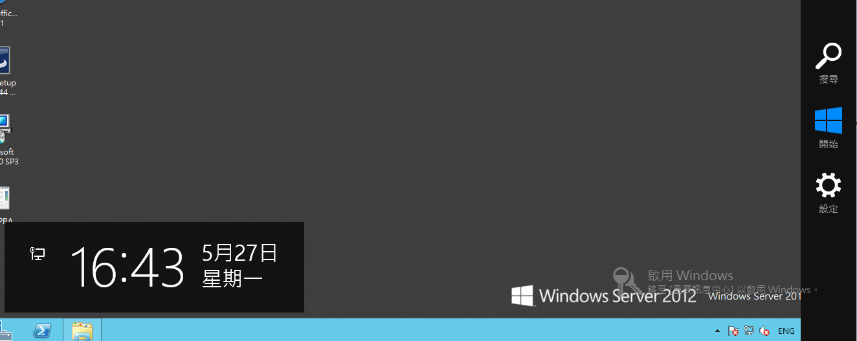

10.2 在鍵盤上輸入 **cmd** ，在畫面左側會列出搜尋到的「命令提示字元」

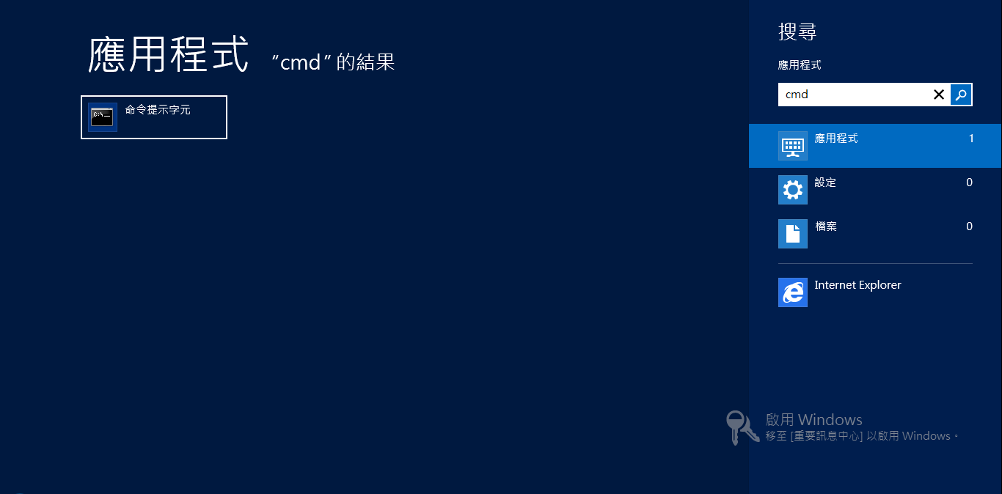

10.3 右鍵單擊「命令提示字元」，點選「以系統管理員身分執行」：

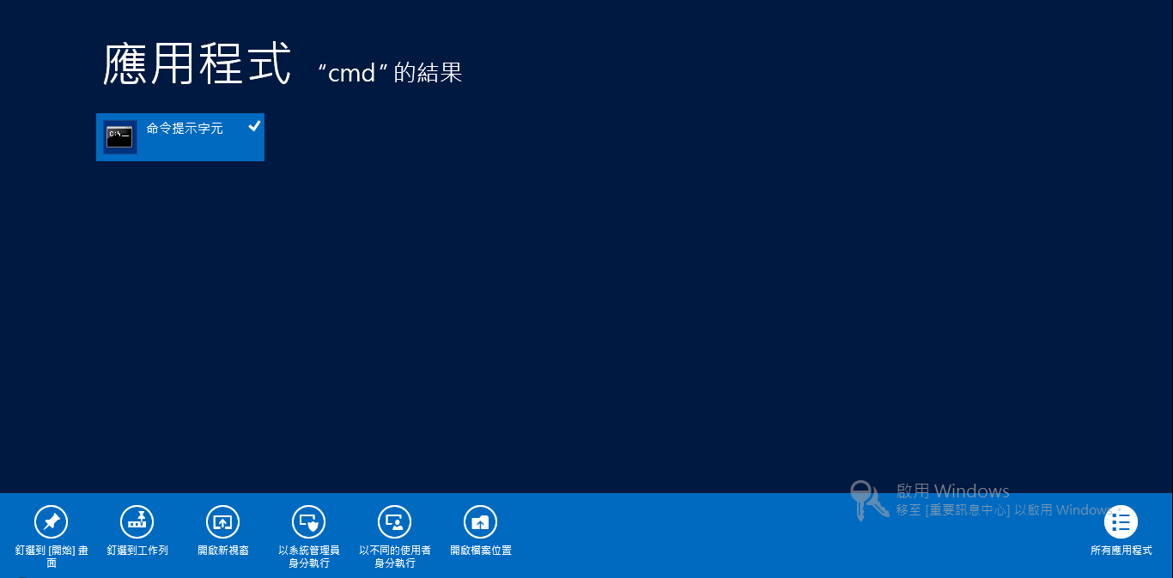

10.4 輸入 **cd C:\DIKO\solr，**並按下Enter鍵，用以改變當前的目錄為 **C:\DIKO\solr**

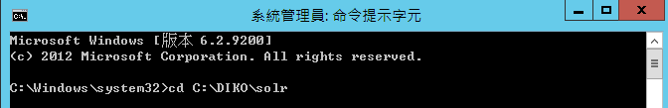

10.5 輸入 **nssm install Solr，**並按下Enter鍵

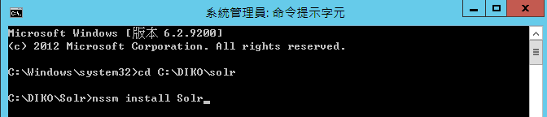

10.6 **NSSM service installer**將如下顯示

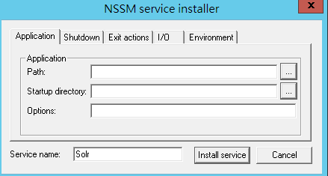

10.7 按下 Path 的**[...]** 按鈕，瀏覽**C:\DIKO\solr\jdk7\bin，**並選擇**java.exe**作為設定的路徑. 同時**Startup directory** 將會轉變為**C:\DIKO\solr\jdk7\bin**

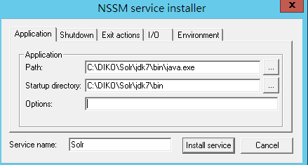

10.8 在Options中，貼上Option script裡面的內容 (Option script在DIKO預設安裝路徑的Solr資料夾中，如: **C:\DIKO\Solr**) :

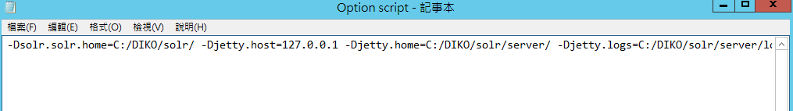

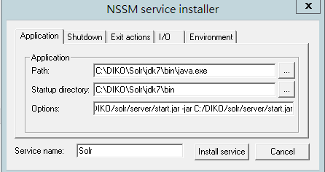

10.9 點擊 **[Install service].**

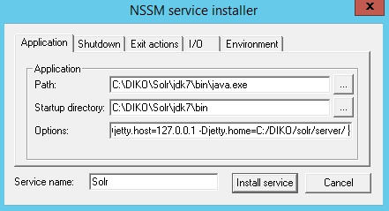

10.10 Service安裝成功後會得到以下訊息。

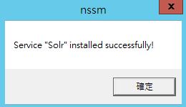

10.11 輸入 **net start Solr** 並按下Enter鍵來啟動**Solr 服務**，啟動成功後會出現以下訊息**“Solr 服務已經啟動成功”**

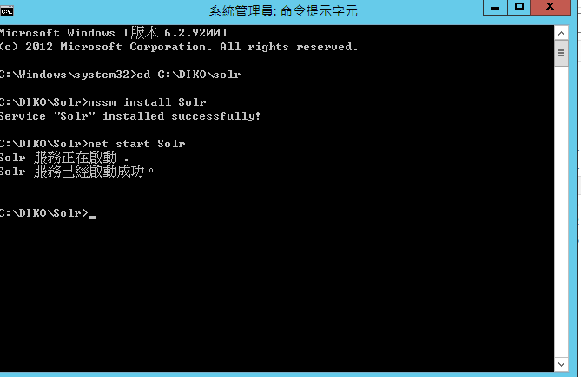

# 11 新增與安裝DIKO Index Monitor 到 Windows services

11.1到**C:\DIKO\Indexer**，並經由**記事本**打開**config.ini**

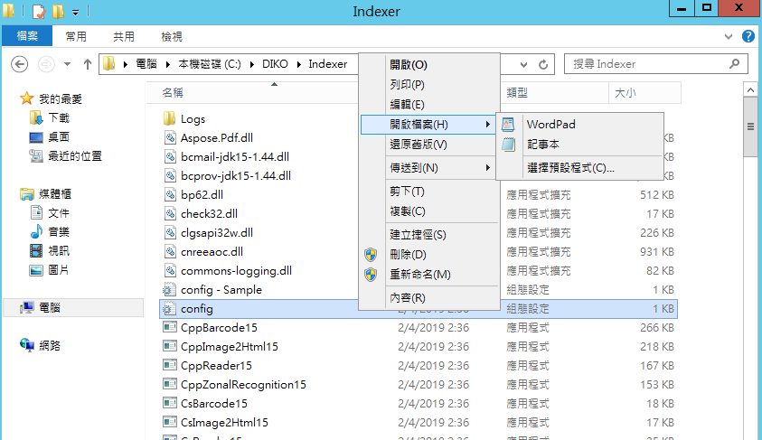

11.2 確認**Config.ini**中以下的內容指向正確路徑。  
確保DBServer等於“您的伺服器名稱”/ SQLEXPRESS，您可以從SQL Server Management Studio的連接畫面中找到此資訊。

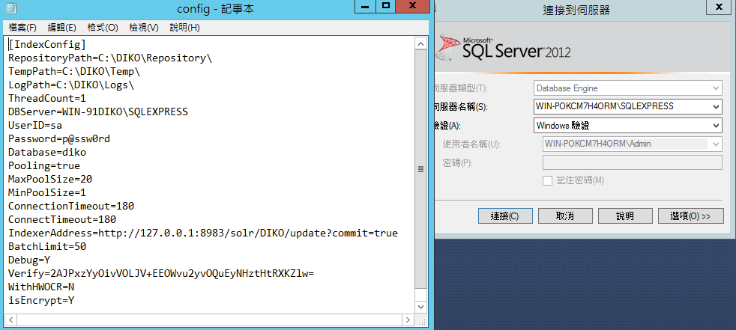

11.3 以系統管理員身分打開命令提示字元以用來註冊**DIKO Indexer service**

11.4 輸入 **cd C:\DIKO\Indexer，**並按下Enter鍵將當前目錄更改為**C:\DIKO\Indexer.**

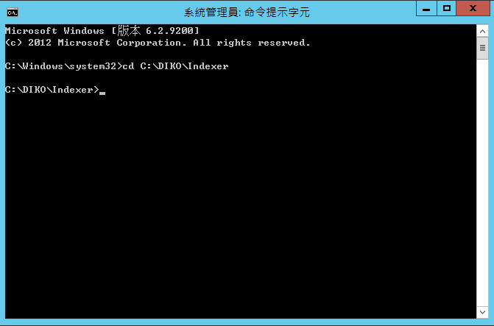

11.5 輸入 **"Register DIKOIndexer.bat"** 並按下**Enter鍵**來啟動安裝程序

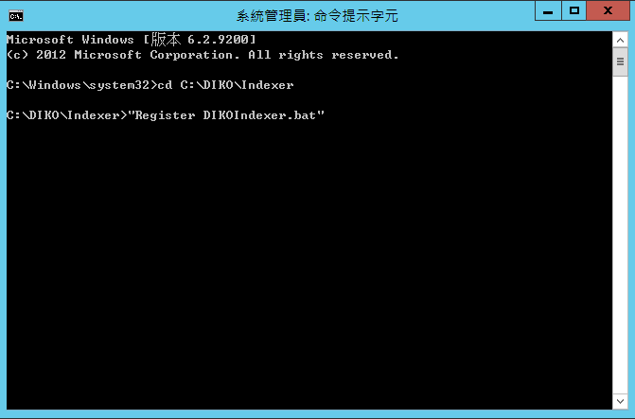

11.6 如果安裝成功後，畫面將會出現訊息 **“已經完成交易性的安裝”**

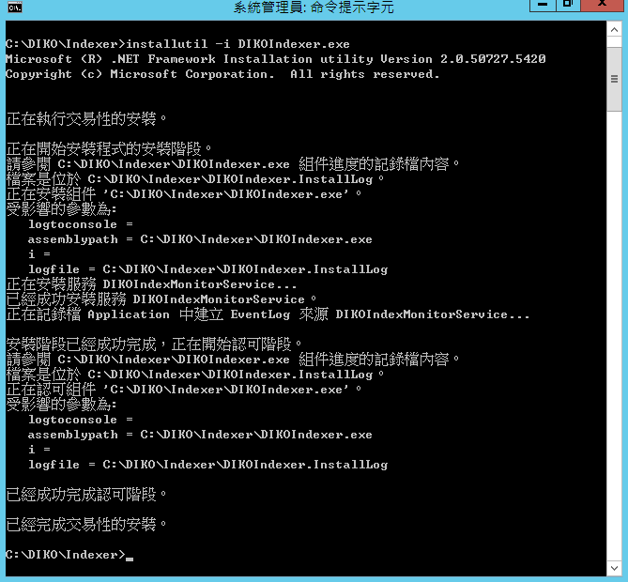

11.7 關閉命令提示字元視窗

11.8 搜尋 “Service” 並 打開 “服務” 介面

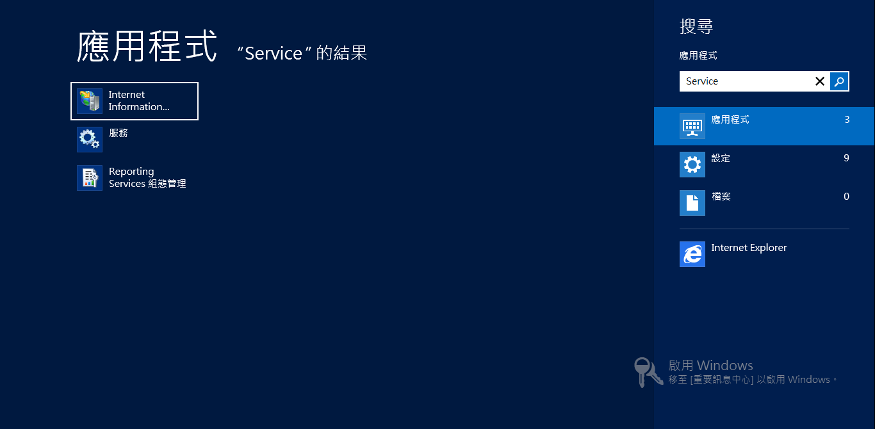

11.9 右鍵點擊 **DIKO Index Monitor** 並選擇 **內容**

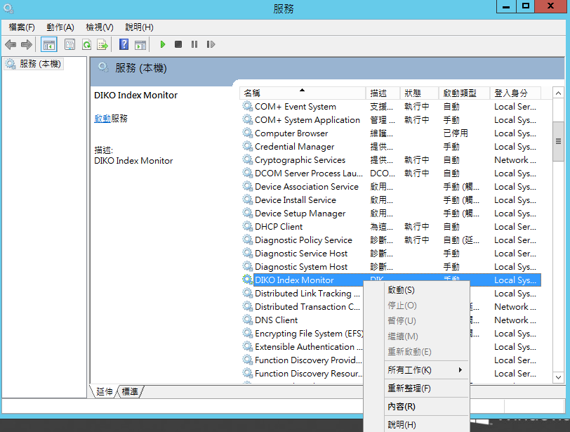

11.10 改變**啟動類型** 為 **“自動(延遲啟動)”** 並點擊 **[確定]**

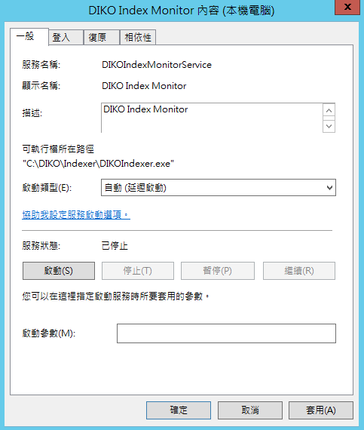

11.11 點擊 **啟動** 來運行 **DIKO Index Monitor**

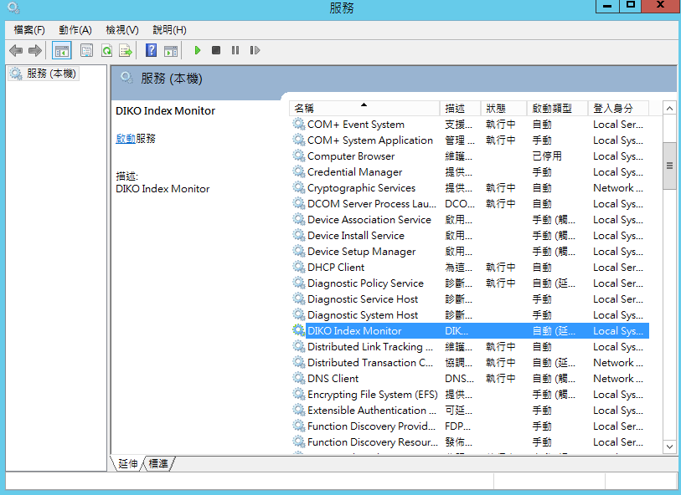

# 12 新增與安裝DIKO Rendition manager 到 Windows services

12.1到**C:\DIKO\RenditionManager**，並經由**記事本**打開**config.ini**

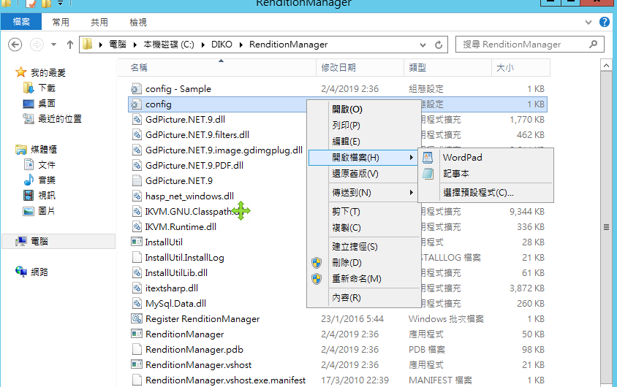

12.2確認**Config.ini**中以下的內容指向正確路徑。  
確保DBServer等於“您的伺服器名稱”/ SQLEXPRESS，您可以從SQL Server Management Studio的連接畫面中找到此資訊。

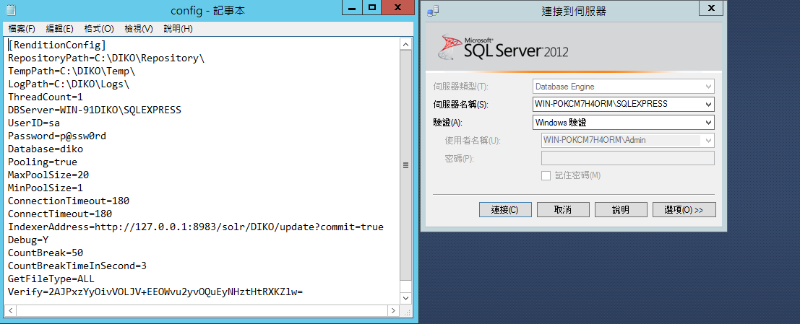

12.3以系統管理員身分打開命令提示字元以用來註冊**DIKO Rendition Manager**

12.4 輸入 **cd C:\DIKO\RenditionManager，**並按下Enter鍵將當前目錄更改為**C:\DIKO\RenditionManager**

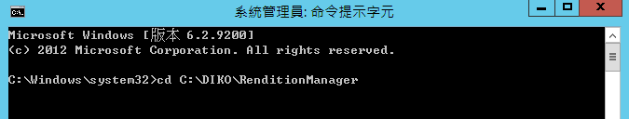

12.5 輸入 **"Register RenditionManager.bat"** 並按下Enter鍵來執行安裝程序  
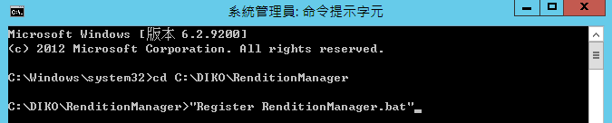

12.6 如果安裝成功後，畫面將會出現訊息 **“已經完成交易性的安裝”**

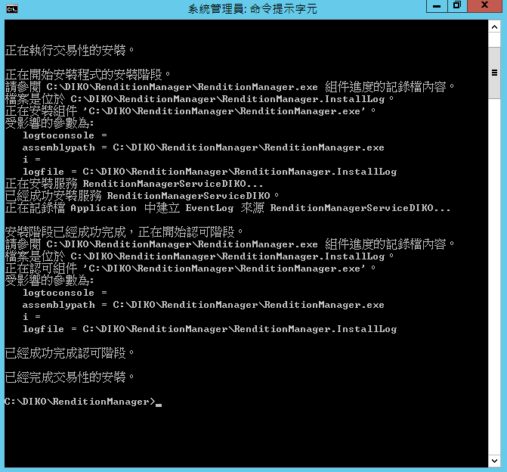

12.7 關閉命令提示字元視窗

12.8 搜尋 **“Service”** 並 打開 **“服務”** 介面



12.9右鍵點擊 **DIKO Rendition Manager** 並選擇 **內容**

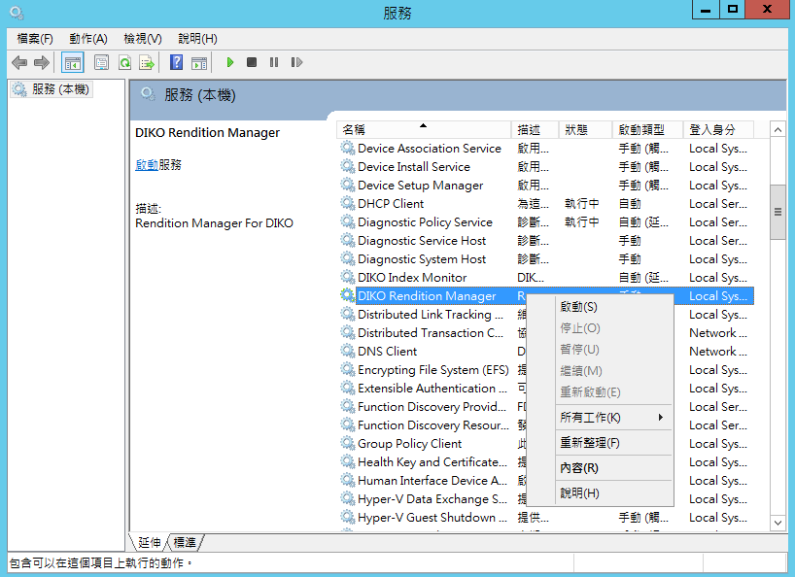

12.10 改變**啟動類型** 為 **“自動(延遲啟動)”** 並點擊 **[確定]**

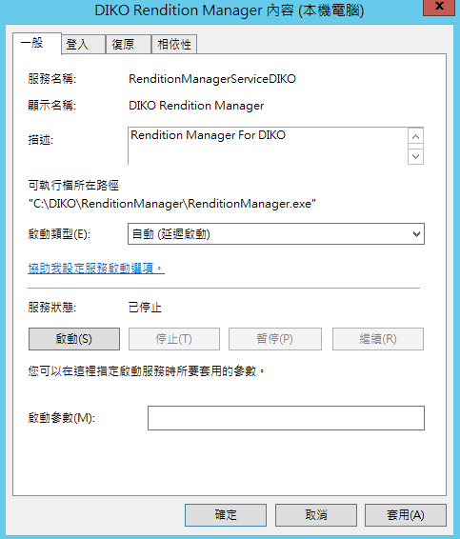

12.11 點擊 **啟動**來運行 **DIKO Rendition Manager**

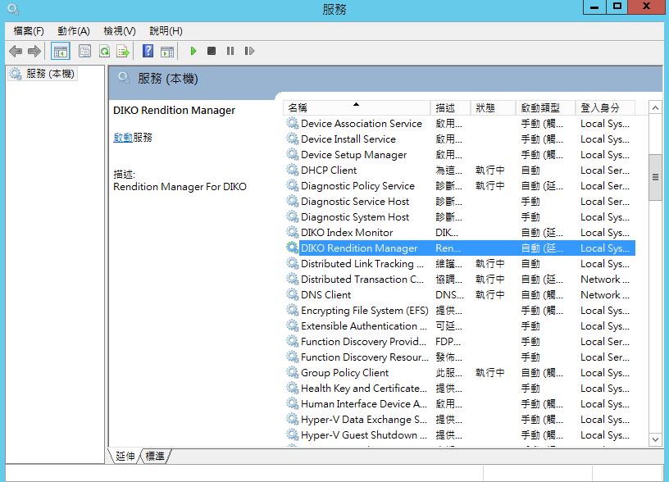

# 13 新增與安裝DIKO Email Capturing 到Windows services

13.1 到**C:\DIKO\EmailCapturing**，並經由Notepad打開 **config.ini**

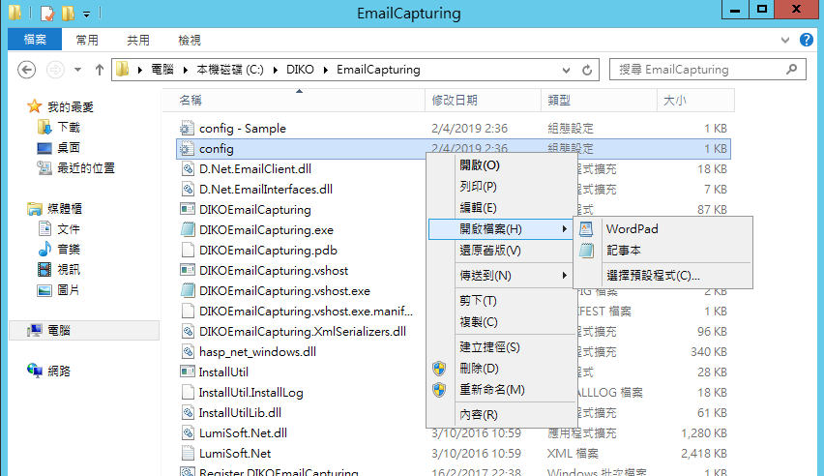

13.2確認**Config.ini**中以下的內容指向正確路徑。  
確保DBServer等於“您的伺服器名稱”/ SQLEXPRESS，您可以從SQL Server Management Studio的連接畫面中找到此資訊。

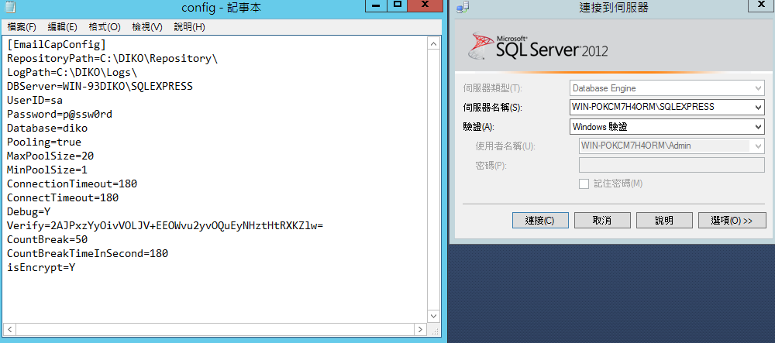

13.3 以系統管理員身分打開命令提示元以用來註冊**DIKO EmailCapturing service**

13.4 輸入 **cd C:\DIKO\EmailCapturing，**並按下Enter鍵將當前目錄更改為**C:\DIKO\EmailCapturing**

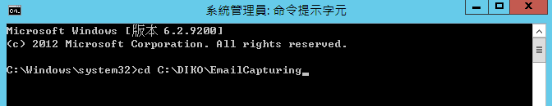

13.5 輸入 **"Register DIKOEmailCapturing.bat"** 並按下**Enter**鍵來執行安裝程序

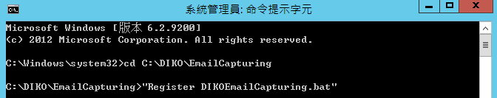

13.6 如果安裝成功後，畫面將會出現訊息 **“已經完成交易性的安裝”**

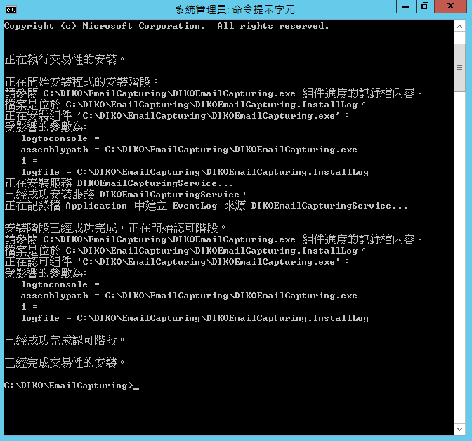

13.7 關閉命令提示元視窗

13.8 搜尋 **“Service”** 並 打開 **“服務”** 介面



13.9 右鍵點擊 **DIKO Email Capturing** 並選擇 **內容**

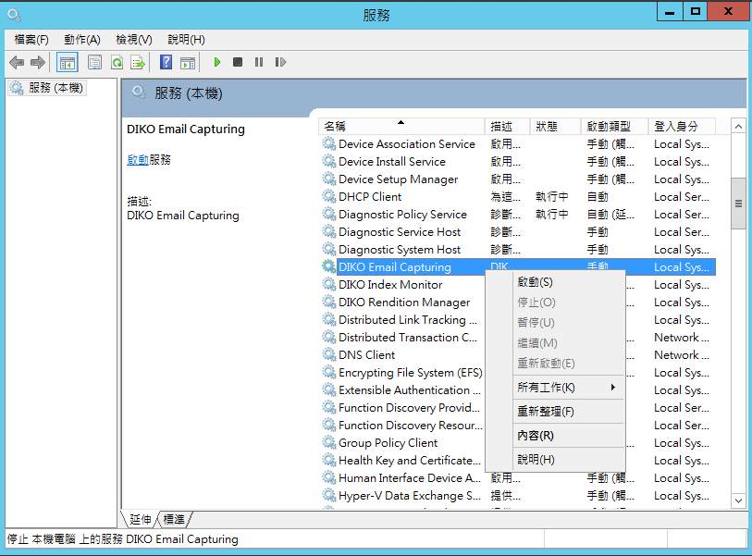

13.10 改變**啟動類型** 為 **“自動(延遲啟動)”** 並點擊 **[確定]**

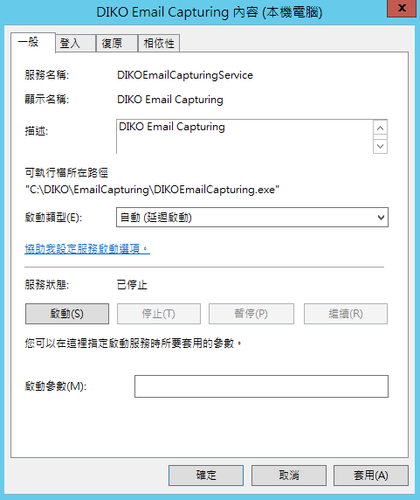

13.11 點擊 **啟動**來運行 **DIKO Email Capturing**

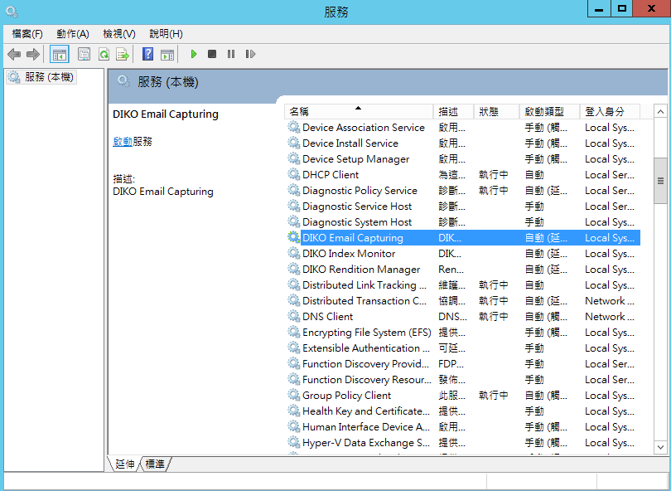

# 14 新增與安裝DIKO Email Capturing Pro 到Windows services

14.1 到**C:\DIKO\Email Capturing Pro**，並經由**記事本**打開 **config.ini：**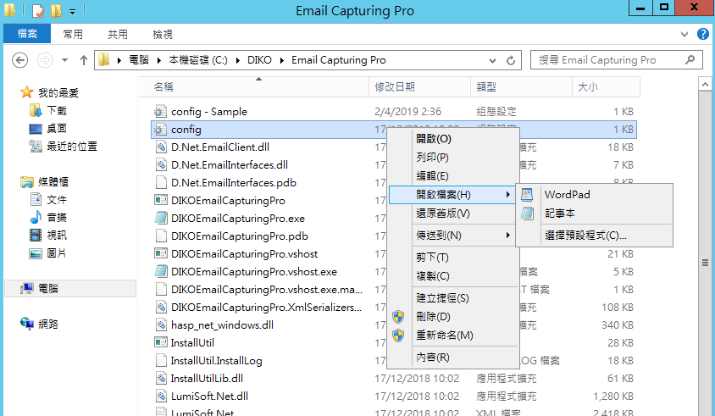

14.2確認**Config.ini**中以下的內容指向正確路徑。  
確保DBServer等於“您的伺服器名稱”/ SQLEXPRESS，您可以從SQL Server Management Studio的連接畫面中找到此資訊。

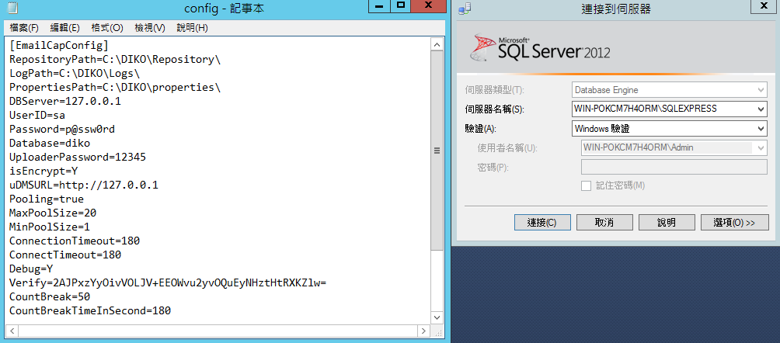

14.3 以系統管理員身分打開命令提示元以用來註冊**DIKO Email Capturing Pro service**

14.4 輸入 **cd C:\DIKO\Email Capturing Pro，**並按下Enter鍵將當前目錄更改為**C:\DIKO\Email Capturing Pro**

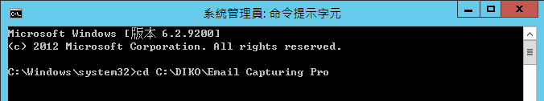

14.5 輸入 **"Register DIKOEmailCapturingPro.bat"** 並按下**Enter**鍵來執行安裝程序

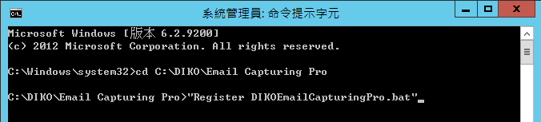

14.6 如果安裝成功後，畫面將會出現訊息 **“已經完成交易性的安裝”**

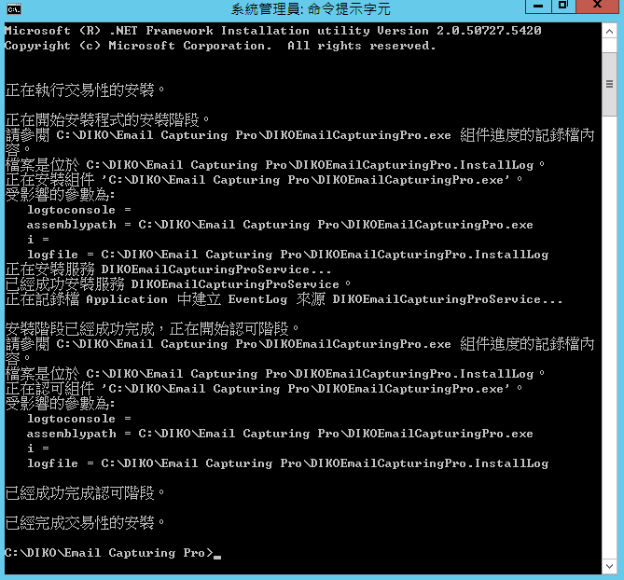

14.7 關閉命令提示字元視窗

14.8 搜尋 **“Service”** 並 打開 **“服務”** 介面



14.9 右鍵點擊 **DIKO Email Capturing** **Pro** 並選擇 **內容**

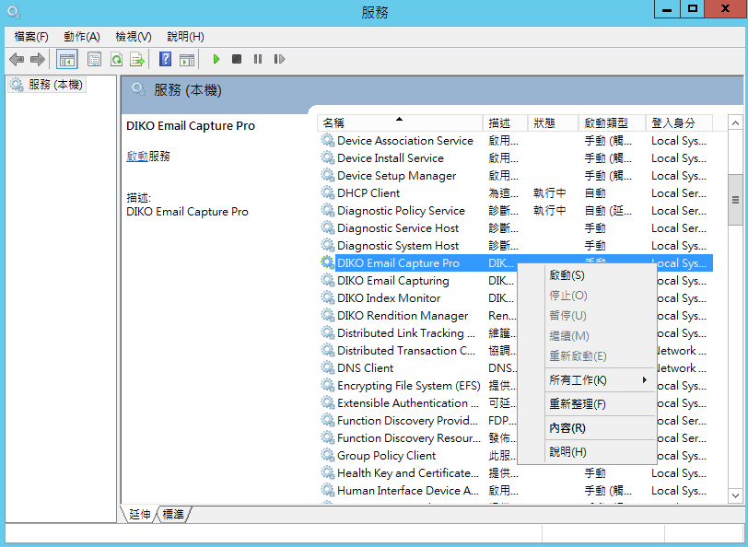

14.10 改變**啟動類型**為 **“自動(延遲啟動)”** 並點擊 **[確定]**

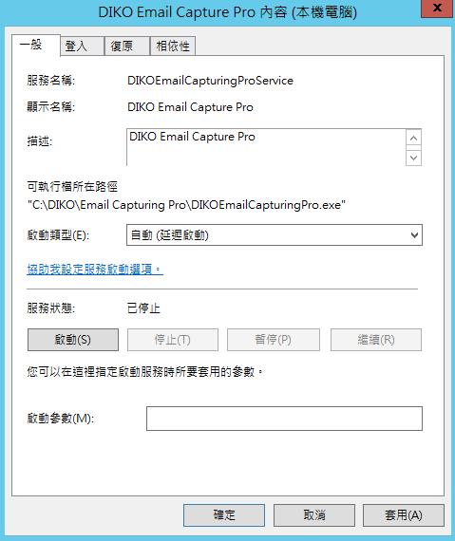

14.11 點擊 **啟動** 來運行 **DIKO Email Capturing Pro**

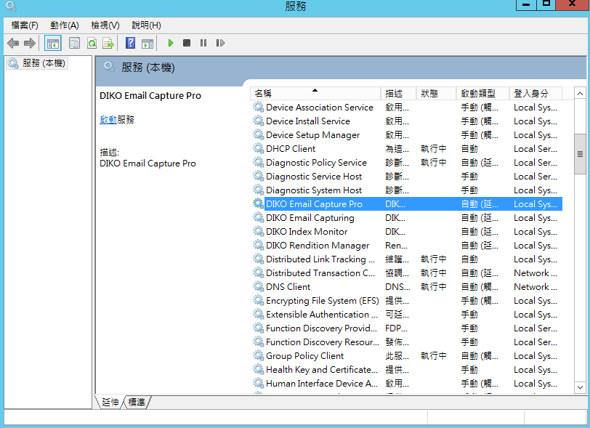

# 15 新增與安裝DIKO Sync Folder Mass Monitor 到 Windows services

15.1 到**C:\DIKO\SyncFolderMass**，並經由**記事本**打開 **config.ini：**

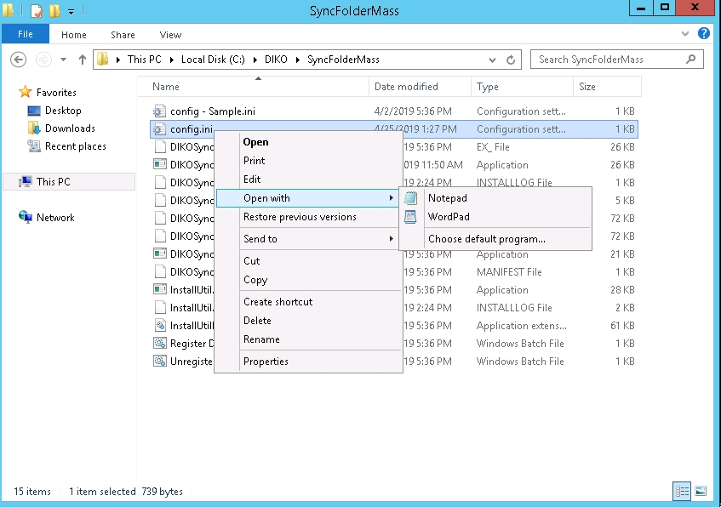

15.2 確認**Config.ini**中以下的內容指向正確路徑。  
確保DBServer等於“您的伺服器名稱”/ SQLEXPRESS，您可以從SQL Server Management Studio的連接畫面中找到此資訊。



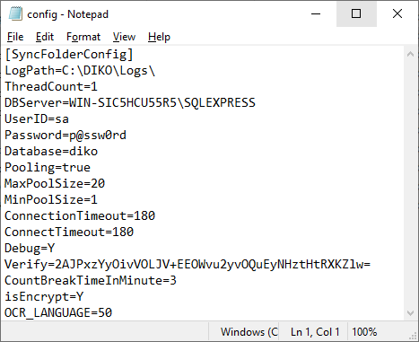

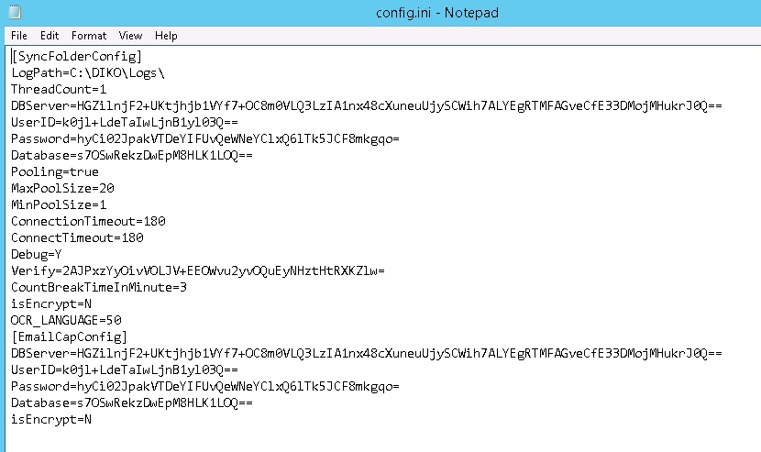15.3 以**系統管理員**身分打開**命令提示字元**以用來註冊**DIKO Sync Folder Mass Monitor service**

15.4 輸入 **cd C:\DIKO\SyncFolderMass，**並按下Enter鍵將當前目錄更改為  
**C:\DIKO\SyncFolderMass** 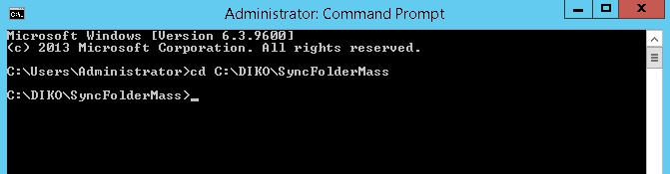

15.5 輸入 **"Register DIKOSyncFolderMass.bat"** 並按下**Enter**鍵來執行安裝程序 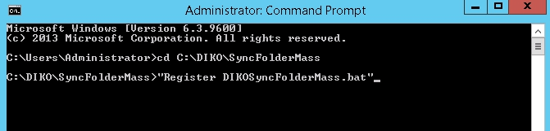

15.6 如果安裝成功後，畫面將會出現訊息 **“已經完成交易性的安裝”**

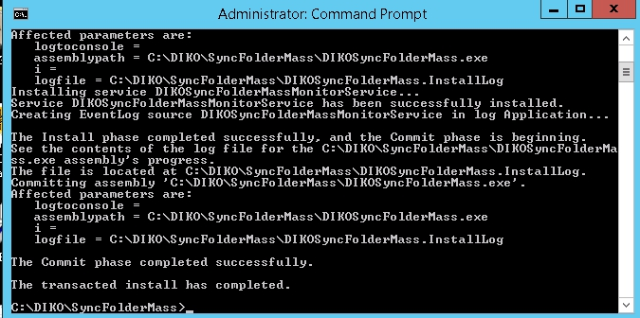

15.7 關閉命令提示字元視窗。

15.8 搜尋 **“Service”** 並 打開 **“服務”** 介面



15.9 右鍵點擊 **DIKO Sync Folder Mass Monitor** 並選擇 Properties（**內容**）

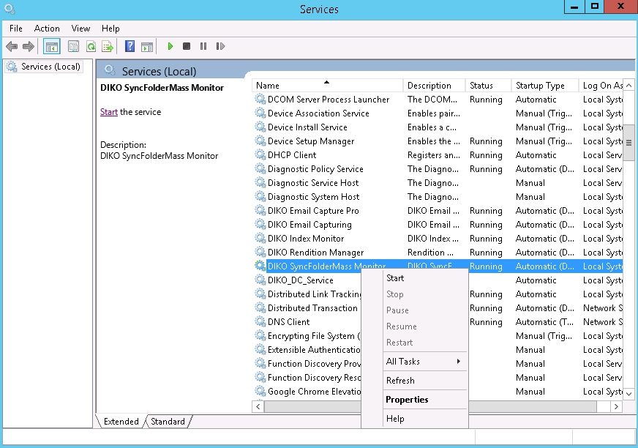

15.10 將其**啟動類型**改變為**「自動 (延遲啟動)」**並點擊 **[確定]**

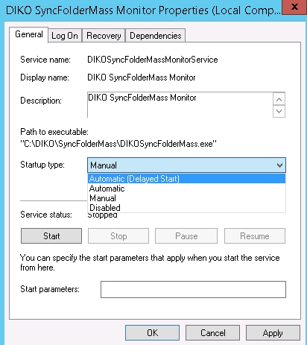

15.11 點擊 **啟動** 來運行 **DIKO Folder Mass Sync Monitor**

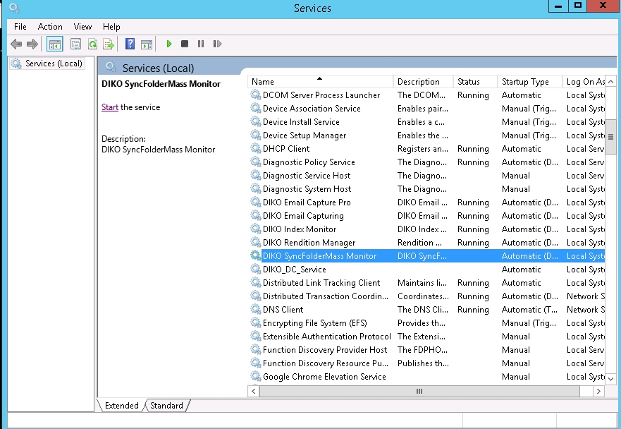

# 16 瀏覽並登入DIKO

16.1 打開**網頁瀏覽器** (例如:**Google Chrome**)，輸入網址 **“http://127.0.0.1/diko/index.aspx”**， 預設ID為 **admin** ，預設密碼為 **12345**，最後，點擊 **[Login]** 或按下Enter鍵

